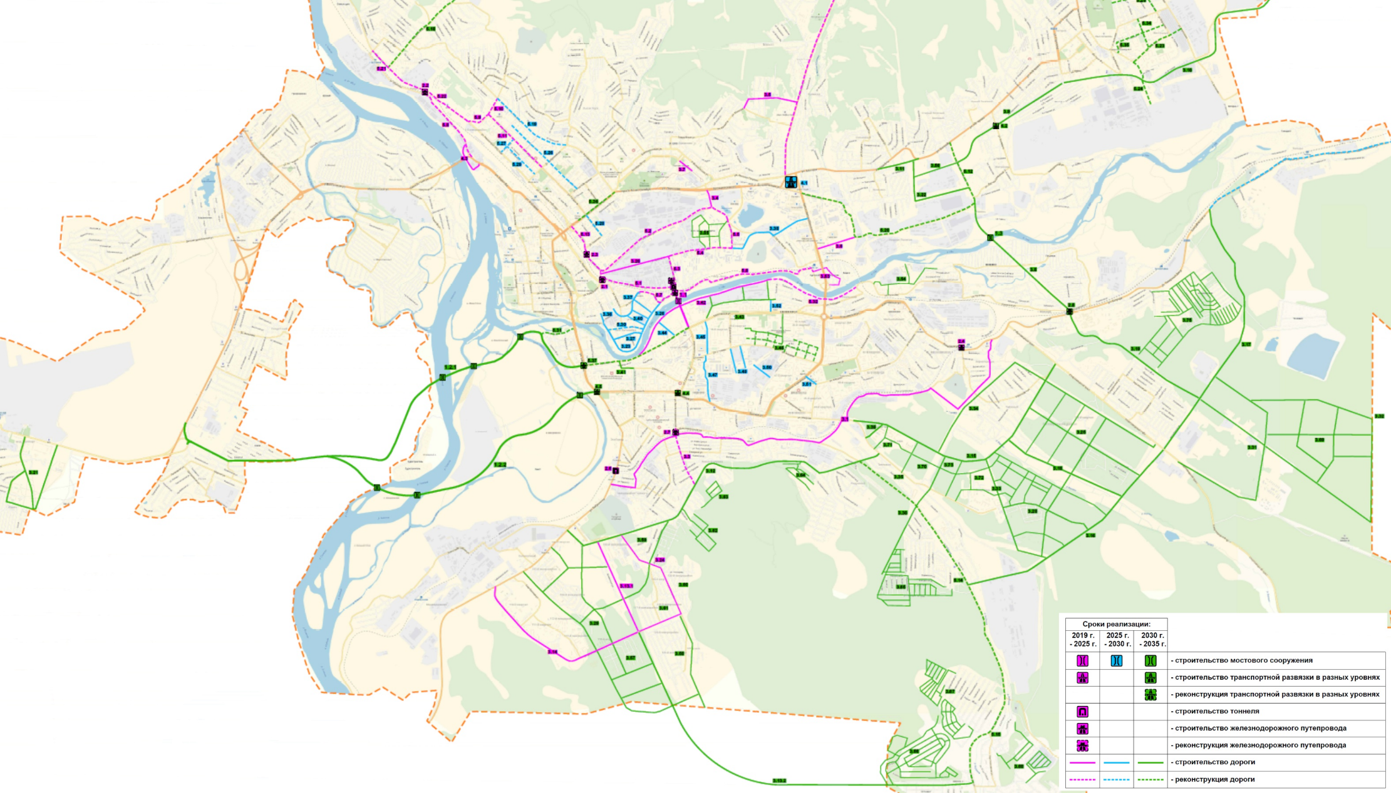
Рисунок 5.2 – Схема развития УДС в период до 2025 г., 2030 г. и на расчетный срок до 2035 г.
Рисунок 5.3 – Картограмма суточных пассажиропотоков в 2025 г., прогноз
Рисунок 5.4 – Картограмма суточных пассажиропотоков в 2030 г., прогноз
Рисунок 5.5 – Картограмма суточных пассажиропотоков в 2035 г., прогноз

В период до 2025 г. моделирование показывает, что суточный объем корреспонденций в сообщении с юго-западным и юго-восточными районами г. Улан-Удэ не превышает 2000 чел./сутки, что не позволяет говорить о необходимости организации трамвайного сообщения с высокой провозной способностью. Транспортное обслуживание может осуществляться маршрутными транспортными средствами малой вместимости. В сообщении с северо-западным районом суточный объем корреспонденций составит в 2025 г. 17000 чел./сутки. При таких пассажиропотоках рекомендуется организация маршрута в сообщении с мкр. Загорск и Восточный по ул. Комарова с подвижным составом большой вместимости. Одновременно, появление третьего моста через р. Уду и реконструкция УДС в районе его размещения предоставляет возможность организации новых автобусных маршрутов, связывающих юго-восточную и северо-западную части г. Улан-Удэ.
К 2030 г. в связи с массовой жилой застройкой существенно увеличатся объемы корреспонденций на пассажирском транспорте в сообщении с юго- западным районом (до 20000 чел./сутки). В сообщении с юго-восточным районом общий объем корреспонденций на пассажирском транспорте достигнет 40000 чел./сутки. При таких объемах корреспонденций на окраинах города целесообразно рассмотреть вопрос об организации трамвайных маршрутов на выделенном полотне. Это обеспечит надежность транспортного обслуживания, независимость от погодных и дорожных условий. В этот же период существенного роста объема корреспонденций с мкр. Загорск, Восточный не ожидается.
В соответствии с прогнозами динамики численности населения и пространственной структуры его расселения по территории г. Улан-Удэ, в период до 2035 г. продолжится рост объема корреспонденций в сообщении с юго-западным и юго-восточным районами г. Улан-Удэ. Таким образом, трамвайная линия и в перспективе окажется востребованной, при этом целесообразно развитие трамвайной сети в этих районах. В перспективе 2035 г. строительство трамвайной линии в мкр. Загорск и Восточный обеспечит завершение строительства транспортного каркаса города на основе трамвайной маршрутной сети.
Для удовлетворения перспективного спроса на пассажирские перевозки предлагается набор мероприятий, реализуемых поэтапно, по мере развития территорий и роста транспортного спроса. В случае корректировки сроков ввода в эксплуатацию новой жилой застройки, сроки мероприятий по их транспортному обеспечению также должны корректироваться. Мероприятия основываются на схеме развития маршрутов общественного транспорта (автобусных, трамвайных), содержащихся в Генеральном плане г. Улан-Удэ. Также предложен ряд мероприятий по развитию маршрутной сети в муниципальных образованиях, входящих в Улан-Удэнскую агломерацию. Общая схема предлагаемых мероприятий по развитию маршрутной сети ГПТ представлена на рисунке 5.6.
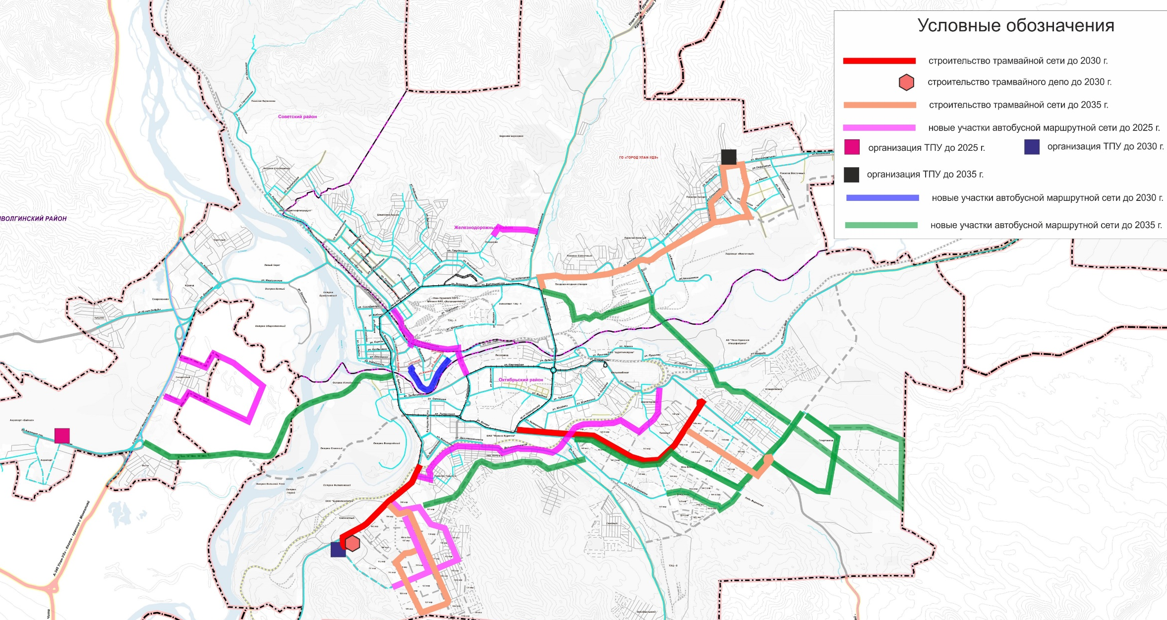
Рисунок 5.6 - Общая схема предлагаемых мероприятий по развитию маршрутной сети ГПТ

Мероприятия по развитию трамвайной сети г. Улан-Удэ
Трамвайная маршрутная сеть обладает высокой провозной способностью, при движении по обособленным участкам маршрутной сети скорость движения трамваев не зависит от транспортной ситуации, в том числе по погодным условиям, это обеспечивает устойчивость маршрутной сети пассажирского транспорта. В связи с этим трамвайная сеть в перспективе составит основу маршрутной сети, связывающей между собой основные районы города.
Схема развития трамвайной маршрутной сети в перспективе 2030 г. и 2035 г. представлена на рисунке 5.6. Поэтапное развитие трамвайной сети соответствует прогнозируемым темпам освоения новых городских территорий и роста объема корреспонденций.
На период до 2025 г. трамвайная маршрутная сеть останется без изменений.
В целях обслуживания новых участков трамвайной сети в период до 2030 г. планируется строительство трамвайного депо на юго-западе г. Улан-Удэ (1000 млн. рублей).
Предлагаются следующие трассировки по двум направлениям:
- в Юго-Западный район (сотые кварталы) по ул. Бабушкина (4,5 км, трассировка предлагается по левой стороне дороги при движении из центра города со смещением автомобильной дороги в правую сторону);
- в Юго-Восточный район в створе ул. Мокрова (6 км), далее вдоль планируемой к строительству улицы магистральной улицы к районам перспективной массовой жилой застройки.
В период до 2035 г. предлагается развитие трамвайной сети в юго-западном районе (3 км), в юго-восточном районе (2,5 км), а также строительство северо-восточной ветки до мкр. Восточный (9 км).
Ориентировочная стоимость строительства 25 км новой трамвайной маршрутной сети исходя из удельной стоимости строительства двух трамвайных путей 100,0 млн. руб./км на совмещенном или обособленном полотне:
- в период до 2030 г. 10,5 км х 100 млн./км = 1050 млн. руб.;
- в период до 2035 г. 17,5 км х 100 млн./км = 1750 млн. руб.
Общая стоимость до 2035 г. – 1,8 млрд. рублей.
Планируемая трассировка каждого нового трамвайного маршрута уточняется на стадии планирования новой маршрутной сети, но должна включать, как минимум, соответствующее примыкание (юго-западное, юго-восточное, северо-восточное) и кольцевой маршрут по существующей трамвайной сети.

Мероприятия по развитию автобусной сети г. Улан-Удэ
Цель развития автобусной маршрутной сети – охват нормативным транспортным обслуживанием территорий, не охваченных пешей доступностью остановочных пунктов трамвайной маршрутной сети. Помимо этого, для части пассажиров автобусные маршруты обеспечат беспересадочные корреспонденции по территории города. Для организации новых и изменения трассировки/продолжения старых маршрутов планируется использовать новые построенные и отреконструированные участки УДС, в том числе новый мост через р. Уду (2025 г), путепровод/тоннель через железнодорожные пути (2025 г.), четвертый мост через р. Уду (2035 г.).
Схема новых участков автобусной маршрутной сети на срок до 2025 г. представлена на рисунке 5.7.

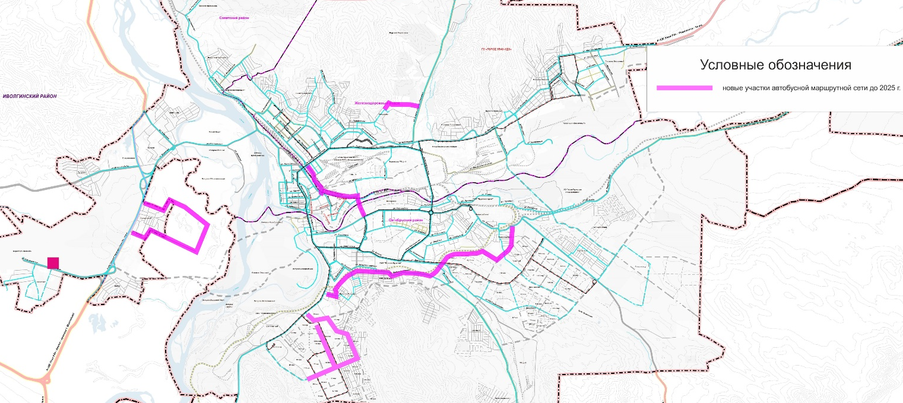
Рисунок 5.7 – Схема новых участков автобусной маршрутной сети на период до 2025 г. в г. Улан-Удэ

Для транспортного обеспечения юго-западного района в период до 2025 г. предлагается рассмотреть возможность продления маршрутов № 40, 70, 71, 92 с увеличением провозной способности (сокращением интервала и/или увеличение вместимости).
Возможная схема участка продления трассировки представлена на рисунке 5.8

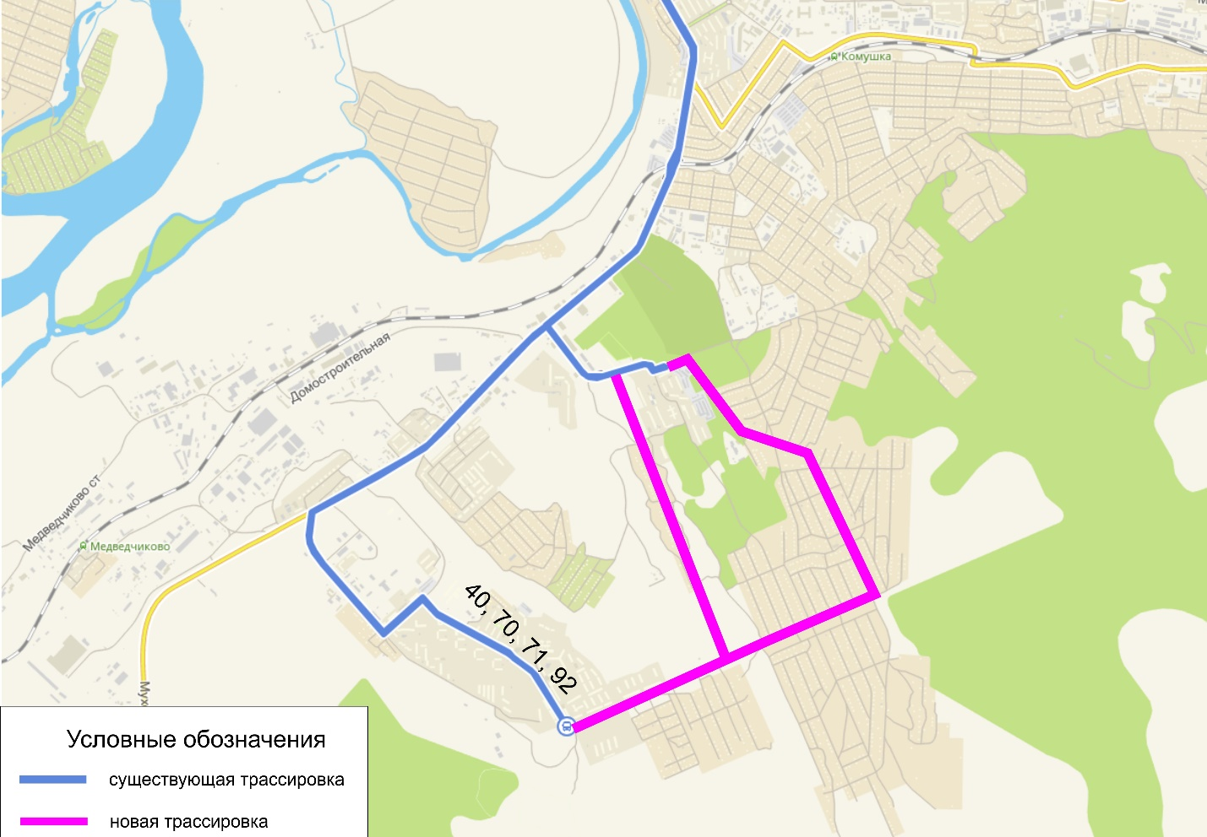
Рисунок 5.8 – Схема изменения маршрутов ГПТ в юго-западном районе до 2025 г.

Предлагается организация новых автобусных маршрутов, связывающих южную и северную часть г. Улан-Удэ, проходящих по новому (третьему) мосту через р. Уду, а также по новому участку улицы южнее железнодорожных путей в мкр. Новая Комушка (новые участки маршрута показан на рисунке 5.7).
Также предлагается организация нового маршрута по участку новой улицы (продолжение ул. Юннатов), связывающего п. Орешкова и п. Березовая Роща напрямую (участок показан на рисунке 5.7).
К 2025 г. предлагается обеспечить обслуживание мкр. Загорск и Восточный городскими маршрутами с автобусами большой вместимости в соответствии с прогнозируемыми пассажиропотоками (значения пассажиропотоков показаны на рисунке 5.3).
В период до 2030 г. планируется развитие автобусной маршрутной сети в центральной части г. Улан-Уде (с учетом застройки территории) с использованием новых построенных участков магистральных улиц. Схема нового участка маршрутной сети показана на рисунке 5.9. Данный маршрут может быть сформирован на базе маршрута №44 с учетом пассажиропотока на уровне 4000 чел./сутки.

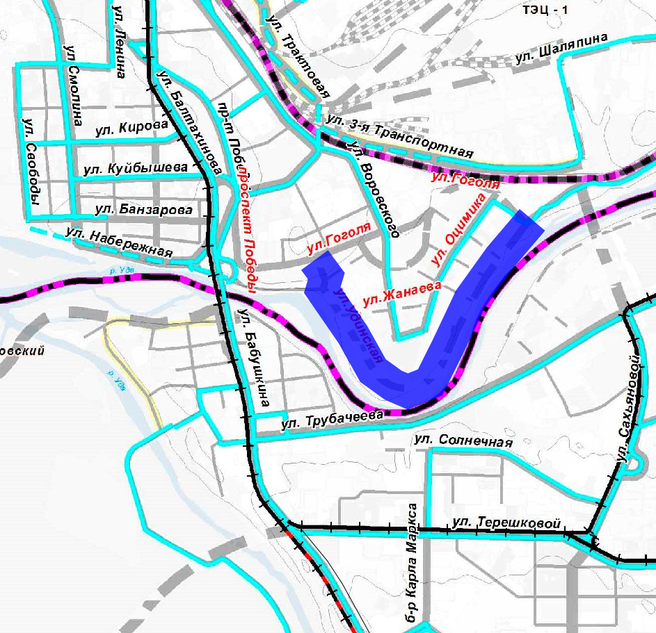
Рисунок 5.9 - Схема нового участка автобусной маршрутной сети в период до 2030 г.

В период до 2035 г. планируется развитие маршрутной сети с целью соответствия провозной способности системы пассажирского транспорта пассажиропотоку и обеспечения нормативной доступности остановочных пунктов маршрутного пассажирского транспорта общего пользования. Схема новых участков маршрутной сети ГПТ в период до 2035 г. представлена на рисунке 5.10.
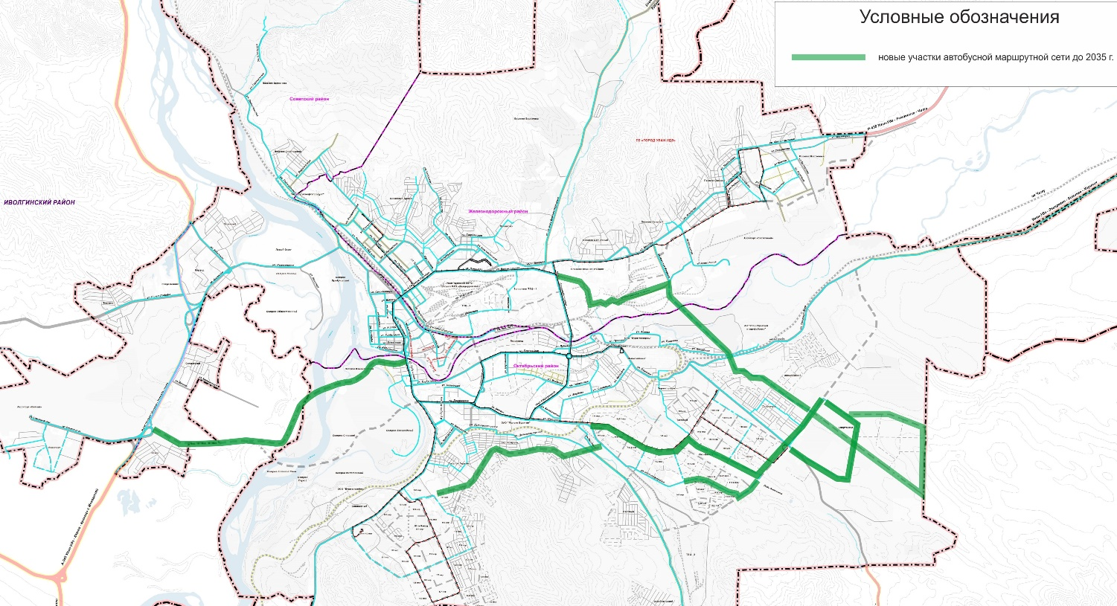
Рисунок 5.10 - Схема новых участков автобусной маршрутной сети в период до 2035 г.

Развитие маршрутной сети может реализовываться как за счет изменения существующих маршрутов, так и за счет организации новых.
В частности, обслуживание юго-восточного района может быть осуществлено продлением маршрута 97к по новой дорожной сети (см. рисунок 5.11).

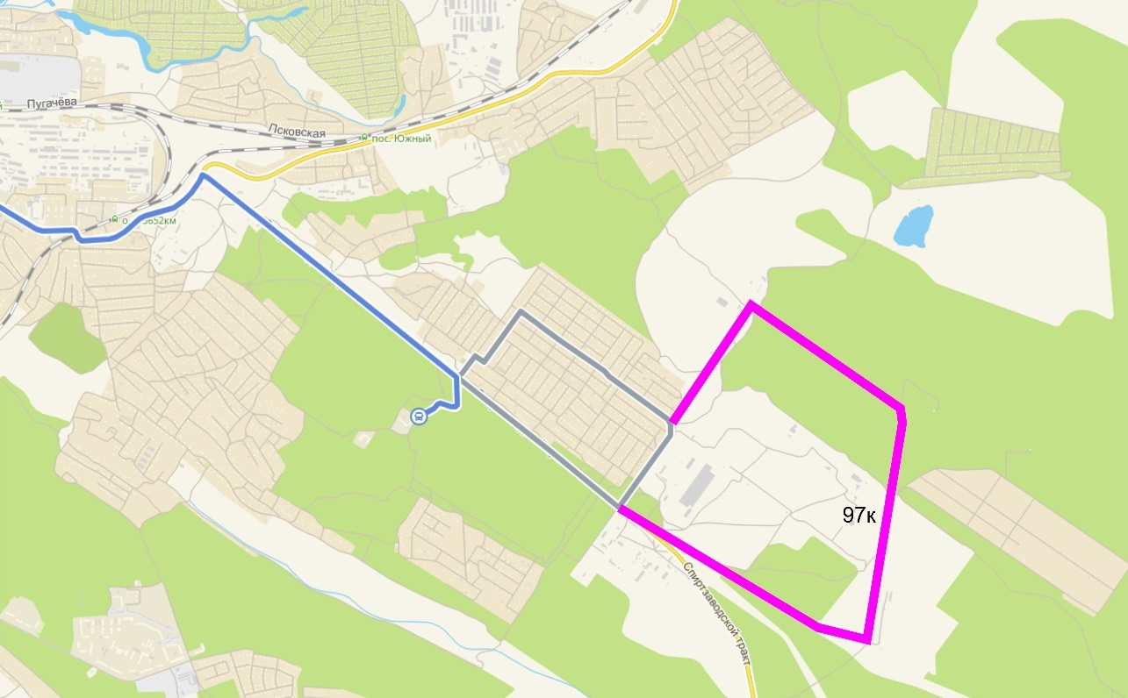
Рисунок 5.11 - Продление маршрута 97к по новой дорожной сети в период до 2035 г.

Также возможно продление маршрута 77 в мкр. Энергетик по мере его развития (рисунок 5.12).

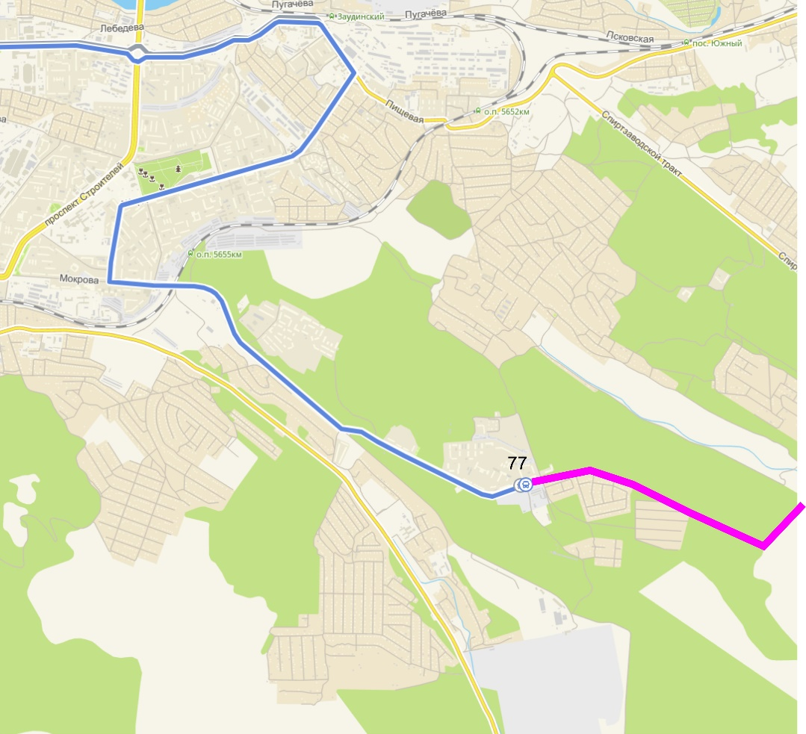
Рисунок 5.12 – Продление маршрута 77 в мкр. Энергетик

С целью обеспечения нормативной доступности пассажирского транспорта для жителей мкр. Новая Комушка рассматривается возможность организации двух новых автобусных маршрутов на базе маршрутов №17 и №80 по участку новой улицы. Схемы новых маршрутов представлены на рисунке 5.13. У жителей микрорайона будет выбор из двух возможных направлений движения для сокращения времени поездки.

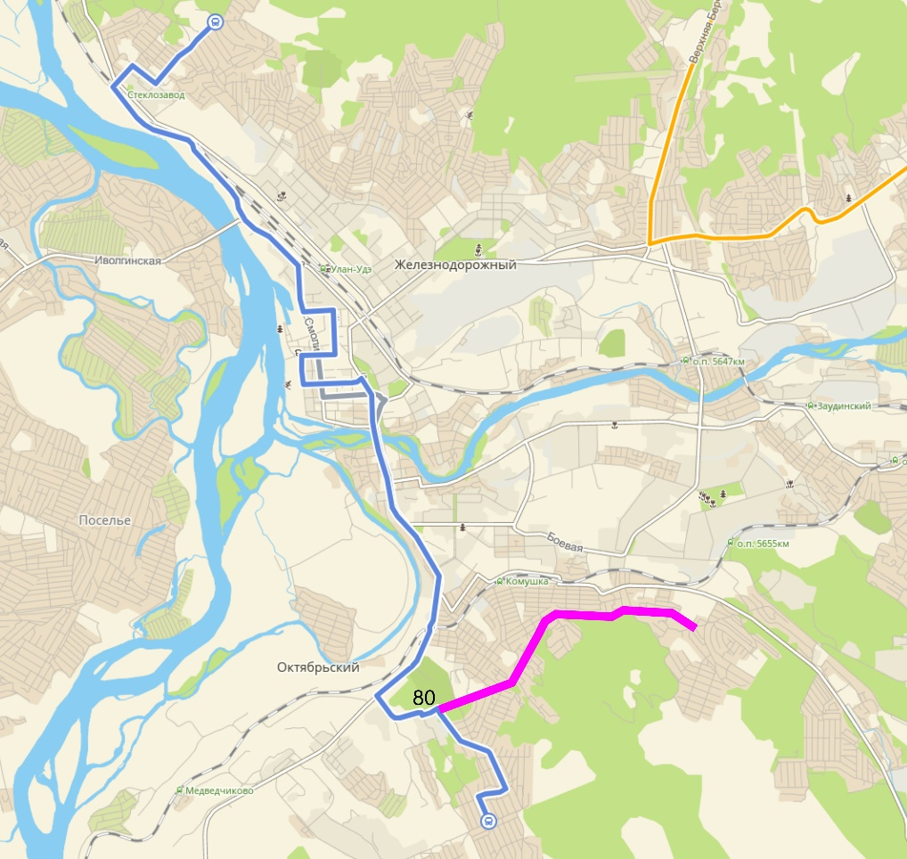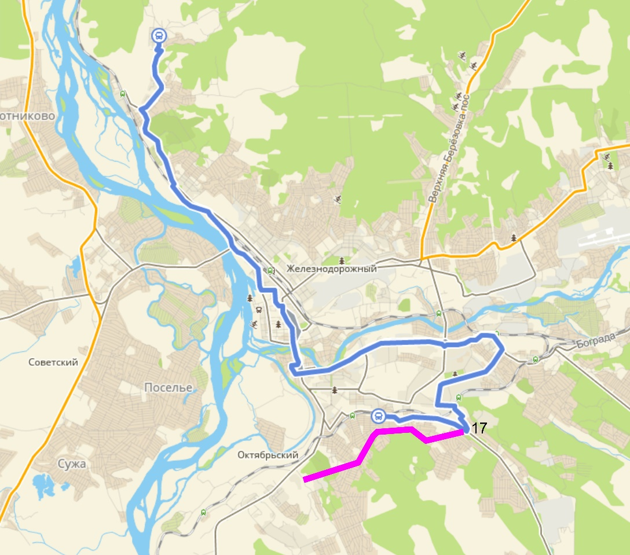
Рисунок 5.13 – Два новых маршрута в период до 2035 г. в мкр. Новая Комушка по новому участку дорожной сети на базе маршрутов №80 и №17

В период до 2035 г. (расчетный срок) планируется создание нового автобусного маршрута, связывающего южную и северную часть г. Улан-Удэ с использованием новой магистральной улицы и нового (четвертого) моста через р. Уду. Схема участка нового автобусного маршрута представлена на рисунке 5.14.

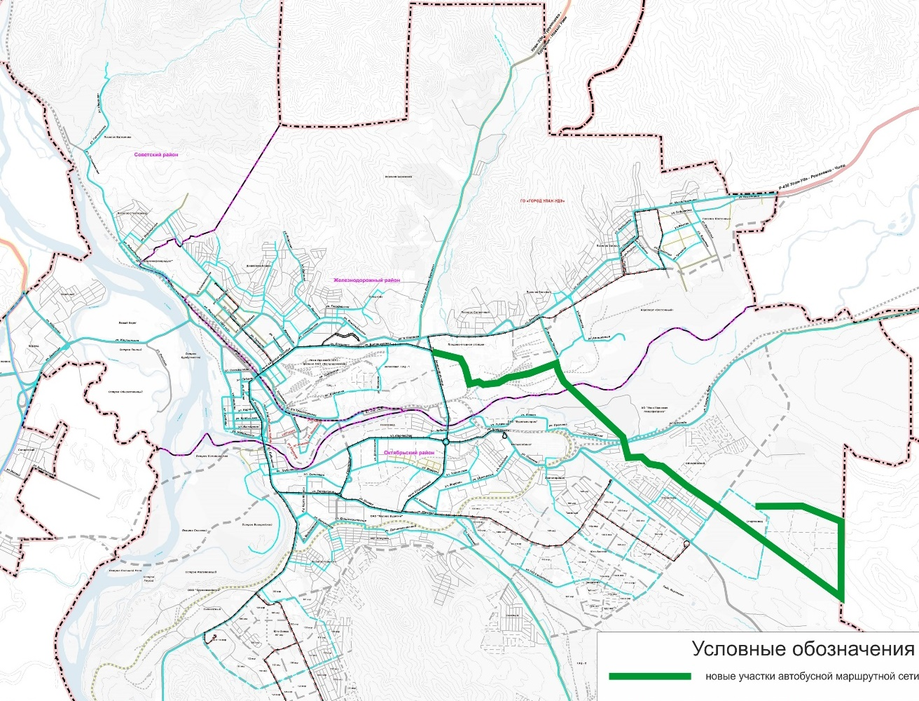
Рисунок 5.14 - Схема нового автобусного маршрута в период до 2035 г.

Развитие транспортно-пересадочных узлов
По мере развития маршрутной сети планируется развитие транспортно-пересадочных узлов (ТПУ) на территории г. Улан-Удэ. Два ТПУ планируется создать в районе конечных остановочных пунктов трамвайной маршрутной сети, третий – в аэропорту г. Улан-Удэ.
Пересадка части пассажиров на трамвай при условии единой электронной карты проезда с возможностью совершения пересадки без дополнительной оплаты в течении определенного времени после оплаты первой поездки распределит нагрузку на трамвай (дозагрузит его пассажиропотоками), снизит загрузку автобусов в пиковые часы.
Схема размещения предлагаемых ТПУ с указанием сроков их реализации представлена на рисунке 5.6.

Тарбагатайский район
С целью повышения транспортной доступности г. Тарбагатай в период до 2025 г. предлагается организация прямого автобусного маршрута Улан-Удэ – Тарбагатай протяженностью оборотного рейса 107 км. Схема маршрута представлена на рисунке 5.15.

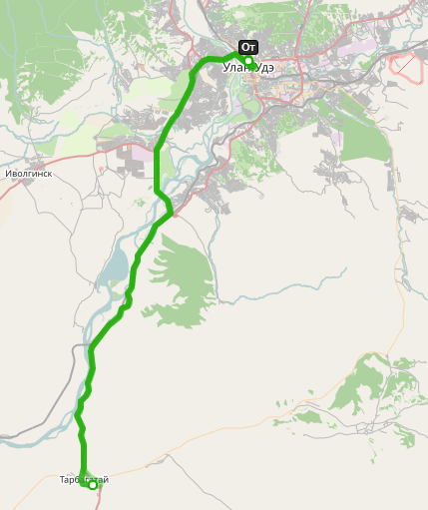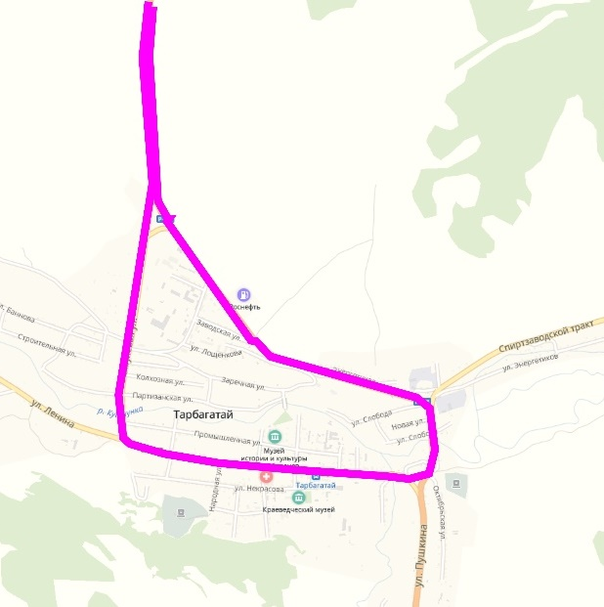
Рисунок 5.15 - Автобусный маршрут Улан-Удэ – Тарбагатай (до 2025 г.)

Иволгинский район
С целью повышения транспортной доступности Иволгинского района предлагается организация межмуниципального маршрута с. Поселье - автовокзал. С этой целью требуется реконструкция улиц, по которым планируется организовать движение маршрутных транспортных средств. Схема маршрута представлена на рисунке 5.16.
После завершения строительства второго моста через р. Селенгу данный маршрут может быть перенесен на новую дорогу.

Рисунок 5.16 – Схема предлагаемого автобусного маршрута в Иволгинском районе

Заиграевский район
Планируется сохранение существующей маршрутной сети, обновление подвижного состава. Также при разработке расписания движения автобусов/маршрутных такси требуется, по-возможности, синхронизировать расписание движения пригородных поездов и автобусов/маршрутных такси.
После строительства в период до 2035 г. ТПУ в мкр. Восточный – изменение межмуниципальных автобусных маршрутов с организацией конечного пункта на новом ТПУ и пересадкой на трамвай.

Забайкальский район
Планируется сохранение существующей маршрутной сети, обновление подвижного состава. Также при разработке расписания движения автобусов/маршрутных такси требуется, по-возможности, синхронизировать расписание движения пригородных поездов и автобусов/маршрутных такси.

Оптимизация последовательности реализации комплексного набора мероприятий по развитию транспортной инфраструктуры городской агломерации
Последовательность реализации комплексного набора мероприятий по развитию транспортной инфраструктуры городской агломерации определяется:
- последовательностью реализации проектов по строительству кварталов массовой жилой застройки;
- изменениями матрицы корреспонденций, связанной с открытием/закрытием крупных предприятий.

Предложенная последовательность реализации мероприятий по развитию маршрутной сети пассажирского транспорта основана на прогнозе изменения структуры рабочих мест в Улан-Удэнской агломерации и прогнозируемой очередности развития городских территорий. В случае изменения порядка застройки территорий, должен изменяться и порядок ввода в эксплуатацию новых участков маршрутной сети.
В соответствии с прогнозами, пассажиропоток на маршрутной сети г. Улан-Удэ будет изменяться темпами, указанными в таблице 6.1.

Таблица 6.1 – Динамика изменения провозной способности маршрутной сети г. Улан-Удэ
 | 2018 | 2025 | 2030 | 2035
Объем перемещений на ОТ | 162 961 | 190 765 | 206 686 | 239 129
Прирост объема перемещений на ОТ,% | - | +17% | +27% | +47%

Таким образом, провозная способность маршрутного ГПТ в г. Улан-Удэ должна увеличиться в среднем на 47% к расчетному сроку 2035 г., чтобы сохранить существующий уровень обслуживания.
Ниже приведены данные о динамике изменения провозной способности маршрутной сети по муниципальным районам Улан-Удэнской агломерации (таблица 6.2 – 6.5)

Таблица 6.2 - Динамика изменения провозной способности маршрутной сети в Заиграевском районе
Год | 2018 | 2025 | 2030 | 2035
Объем перемещений на ОТ | 2 026 | 2 131 | 2 181 | 2 233
Прирост объема перемещений на ОТ,% |  | +5% | +7% | +10%

Таблица 6.3 - Динамика изменения провозной способности маршрутной сети в Тарбагатайском районе
Год | 2018 | 2025 | 2030 | 2035
Объем перемещений на ОТ | 618 | 697 | 737 | 753
Прирост объема перемещений на ОТ,% | 100% | +13% | +19% | +22%

Таблица 6.4 - Динамика изменения провозной способности маршрутной сети в Иволгинском районе
Год | 2018 | 2025 | 2030 | 2035
Объем перемещений на ОТ | 4 855 | 4 987 | 5 089 | 5 085
Прирост объема перемещений на ОТ,% |  | +3% | +5% | +5%

Таблица 6.5 - Динамика изменения провозной способности маршрутной сети в Прибайкальском районе
Год | 2018 | 2025 | 2030 | 2035
Объем перемещений на ОТ | 1 146 | 1 094 | 1 131 | 1 153
Прирост объема перемещений на ОТ,% |  | -4% | -1% | 0

Графически динамика потребностей в провозной способности пассажирского транспорта на территории муниципальных образований, входящих в Улан-Удэнскую агломерацию, представлена на рисунке 6.1.

%
Рисунок 6.1 - Динамика потребностей в провозной способности пассажирского транспорта на территории муниципальных образований, входящих в Улан-Удэнскую агломерацию, %

Из представленных данных видно, что максимальный относительный прирост потребности в объемах пассажирских перевозок прогнозируется в г. Улан-Удэ и Тарбагатайском районе. Соответственно, в указанных муниципальных образованиях требуется организация новых маршрутов и повышение провозной способности маршрутной сети.
В остальных районах потребности в пассажирских перевозках могут быть удовлетворены даже в долгосрочной перспективе при существующих характеристиках маршрутной сети. Основные усилия должны быть направлены на повышение комфорта для пассажиров, развитие системы оплаты проезда, возможность удобной пересадки на городской пассажирский транспорт в г. Улан-Удэ.

Разработка и оптимизация набора мероприятий по развитию системы общественного транспорта, соответствующего спросу на транспортные перемещения, осуществляемые общественным транспортом, ожидаемому на краткосрочную перспективу до 2025 г.

Территория г. Улан-Удэ
Пространственное распределение планировочного развития территории г. Улан-Удэ на краткосрочную перспективу до 2025 г. представлено на рисунке 7.1.

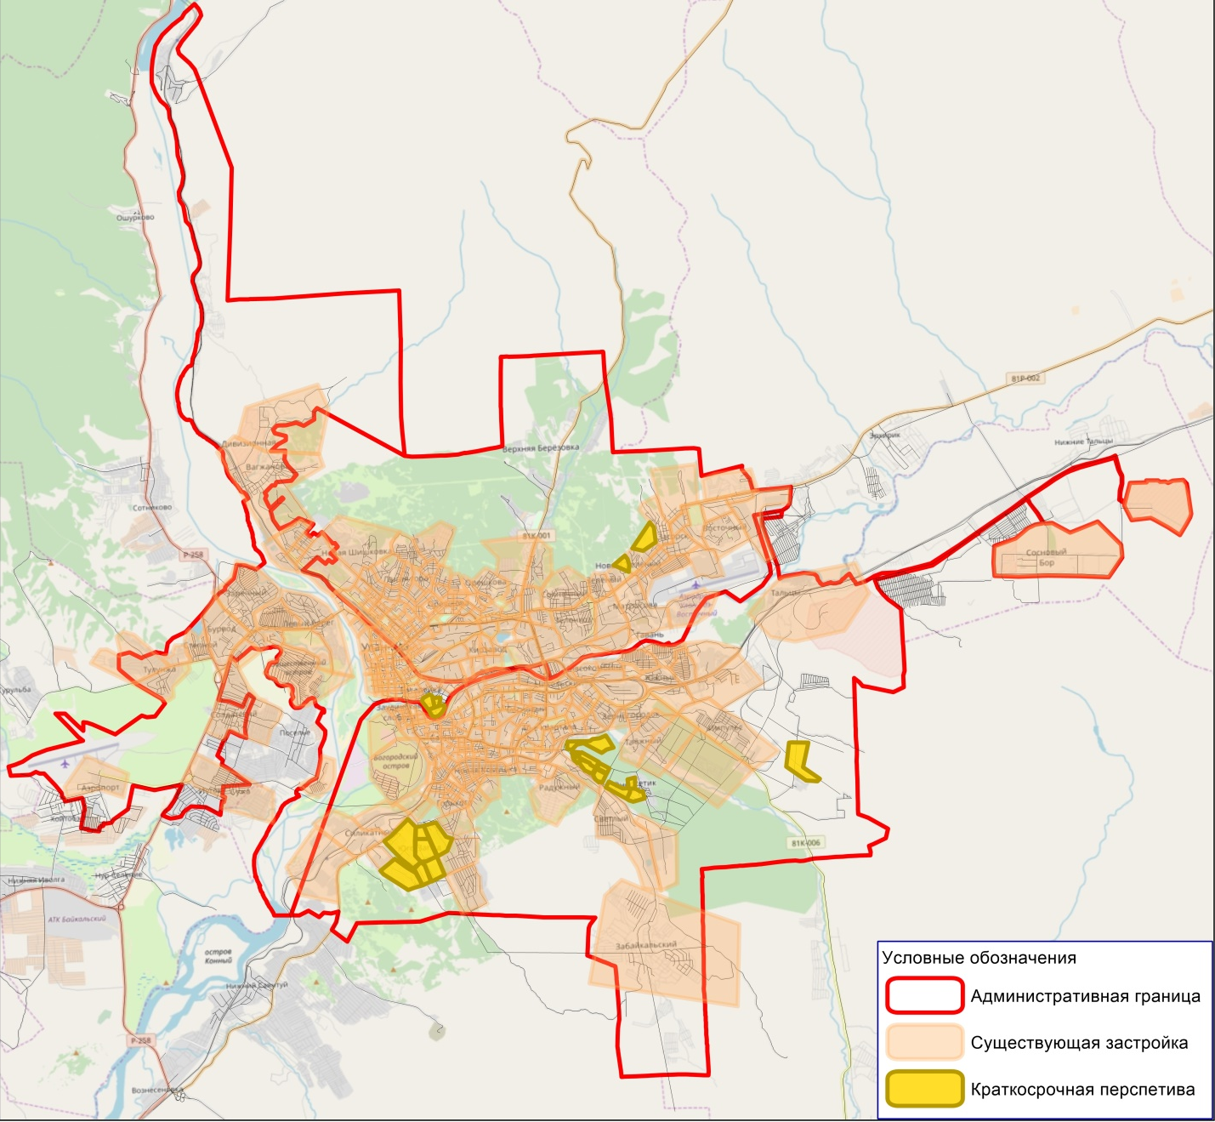
Рисунок 7.1 – Пространственное распределение планировочного развития
территории г. Улан-Удэ на краткосрочную перспективу до 2025 г.

Прогноз динамики численности населения представлен в таблице 7.1.
Таблица 7.1 – Прогноз динамики численности населения по муниципальным районам в краткосрочной перспективе до 2025 г.
Наименование муниципального образования | 2018 г. | 2025 г. | Ежегодный прирост/снижение, %
Городской округ "Город Улан-Удэ" | 434 869 | 479 498 | +1,41
Муниципальный район Заиграевский | 51 123 | 51 870 | +0,21
Муниципальный район Иволгинский | 54 574 | 55 321 | +0,19
Муниципальный район Прибайкальский | 26 693 | 27 438 | +0,39
Муниципальный район Тарбагатайский | 21 021 | 21 764 | +0,50

Данные по изменению жилищного фонда взяты с материалов СТП Республики Бурятия с учетом данных прогнозной численности населения до 2035 года представлены в таблице 7.2.

Таблица 7.2 - Динамика жилищного фонда на перспективу до 2025 г.
№ п/п | Муниципальное образование | 2018 год, м² | 2025 год, м² | Ежегодный прирост, %
1 | Городской округ "Город Улан-Удэ" | 9 436 657 | 14 573 394 | 6,41
2 | Муниципальный район Заиграевский | 1 109 369 | 1 722 369 | 6,49
3 | Муниципальный район Иволгинский | 1 184 256 | 1 836 252 | 6,47
4 | Муниципальный район Прибайкальский | 579 238 | 916 179 | 6,77
5 | Муниципальный район Тарбагатайский | 456 156 | 729 003 | 6,93

Общий набор оптимизированных мероприятий по развитию транспортной инфраструктуры на краткосрочную перспективу до 2025 г. направлен на удовлетворение перспективного спроса на пассажирские перевозки, повышение надежности системы пассажирского транспорта. Набор мероприятий краткосрочной перспективы представлен в таблице 7.3.

Таблица 7.3 – Набор мероприятий по развитию инфраструктуры пассажирского транспорта общего пользования на краткосрочную перспективу (до 2025 г.)
№ | Мероприятие | Срок реализации | Комментарий
1 | Организация нового автобусного маршрута №10 «мкр. Аэропорт – ул. Революции 1905 г.» | 2019 г. | Обеспечение связей маршртуным ГПТ между аэропортом и ж/д вокзалом
2 | Организация нового автобусного маршрута №10А «Аэропорт – Автовокзал» | 2019 г. | Обеспечение связей маршртуным ГПТ между аэропортом и автовокзалом
3 | Организация нового автобусного маршрута №26 «502 км - кладбище «Южное» | 2019 г. | Повышение связанности территорий на левом и правом берегах р. Уда
4 | Организация нового автобусного маршрута № 47 «1-й участок ст. Дивизионная - Автостанция «Селенга» | 2019 г. | Обеспечение связей маршртуным ГПТ между северо-западной и центральной частью города
5 | Изменение трассировки автобусных маршрутов в юго-западном районе | 2025 г. | Увеличение зоны охвата маршрутным пассажирским транспортом новых районов массовой жилой застройки
6 | Приобретение подвижного состава пассажирского транспорта | 2025 г. | Обеспечение подвижным составом новых маршрутов, увеличение провозной способности существующих маршрутов пассажирского транспорта в Улан-Удэнской агломерации
7 | Внедрение единой электронной транспортной карты | 2025 г. | Повышение привлекательности пассажирского транспорта
8 | Организация транспортно-пересадочного узла регионального значения в аэропорту г. Улан-Удэ | 2025 г. | Формирование удобных маршрутов в аэропорт г. Улан-Удэ
9 | Обустройство павильонов ожидания на промежуточных остановочных пунктах | 2025 г. | Повышение привлекательности пассажирского транспорта

Общая схема мероприятий по развитию инфраструктуры пассажирского транспорта на краткосрочную перспективу до 2025 г. представлена на рисунке 7.2.

Рисунок 7.2 - Общая схема мероприятий по развитию инфраструктуры пассажирского транспорта на краткосрочную перспективу до 2025 г.

Основные показатели перспективного спроса на транспортные пассажирские перемещения, осуществляемые общественным транспортом в Улан-Удэнской агломерации, ожидаемые на краткосрочную перспективу, представлены в таблице 7.4.

Таблица 7.4 - Основные показатели перспективного спроса на транспортные пассажирские перемещения в Улан-Удэнской агломерации, осуществляемые общественным транспортом, ожидаемые на краткосрочную перспективу до 2025 г.
Муниципальное образование | Объем спроса на транспортные пассажирские перемещения, пасс./ч |  | Изменение, %
 | 2018 г. | 2025 г.
г .Улан-Удэ | 162 961 | 190 765 | +17%
Тарбагатайский район | 618 | 697 | +13%
Иволгинский район | 4 855 | 4 987 | +3%
Заиграевский район | 2 026 | 2 131 | +5%
Прибайкальский район | 1 146 | 1 094 | -4%

Отдельные поясняющие схемы уточненного оптимизированного набора мероприятий по развитию системы транспортного обеспечения общественным транспортом территории городской агломерации представлены на рисунке 7.3 – 7.6.

Организация 4-х автобусных маршрутов в г. Улан-Удэ
- Городской маршрут № 10 будет курсировать от аэропорта «Байкал» до железнодорожного вокзала и обратно. Путь следования: мкр. Аэропорт - дорога в аэропорт - автодорога «Иркутск – Чита» - ул. Дорожная - ул. Иволгинская - ул. Борсоева - ул. Смолина - ул. Сухэ-Батора - ул. Ленина - ул. Ербанова - ул. Революции 1905 г.
- Городской маршрут № 10А «Аэропорт – Автовокзал». Путь следования: мкр. Аэропорт - дорога в аэропорт - автодорога «Иркутск – Чита» - ул. Дорожная - ул. Иволгинская - ул. Борсоева - ул. Смолина - ул. Сухэ-Батора - ул. Ленина - ул. Советская (в обратном направлении: ул. Свободы - ул. Каландаришвили - ул. Смолина - ул. Советская).
- Городской маршрут № 26 «502 км - кладбище «Южное». Путь следования: ул. 502 км - ул. Шаляпина - ул. Моховая - ул. Ботаническая - пр. Автомобилистов - ул. Ключевская - пр. Строителей - ул. Калашникова - ул. Жердева - ул. Шумяцкого - ул. Кольцова - ул. Пищевая - Спиртзаводской тракт.
- Городской маршрут № 47 «1-й участок ст. Дивизионная - Автостанция «Селенга». Путь следования: ул. Акмолинская - ул. Сотниковская - ул. Радикальцева - ул. Борсоева - ул. Смолина - ул. Сухэ-Батора -ул. Ленина - ул. Советская - ул. Корабельная (обратно: ул. Свободы - ул. Каландаришвили - ул. Смолина).
Организация указанных маршрутов улучшит транспортную доступность терминалов внешнего пассажирского транспорта, свяжет аэропорт с другими ТПУ на территории г. Улан-Удэ (железнодорожным вокзалом, автовокзалом), а также улучшит связанность северных и южных районов города.
Схема предлагаемых в краткосрочной перспективе автобусных маршрутов представлена на рисунке 7.3.

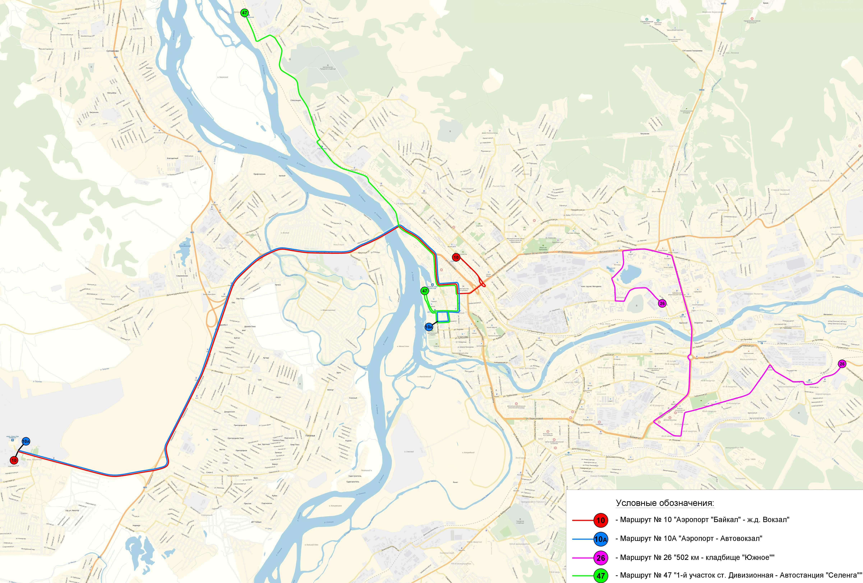
Рисунок 7.3 – Схема 4-х предлагаемых в краткосрочной перспективе автобусных маршрутов

Изменение трассировки маршрутов ГПТ в юго-западном районе
Для транспортного обеспечения юго-западного района в период до 2025 г. предлагается рассмотреть возможность продления маршрутов № 40, 70, 71, 92 с увеличением провозной способности (сокращением интервала и увеличение провозной способности).
Схема участка продления трассировки представлена на рисунке 7.4

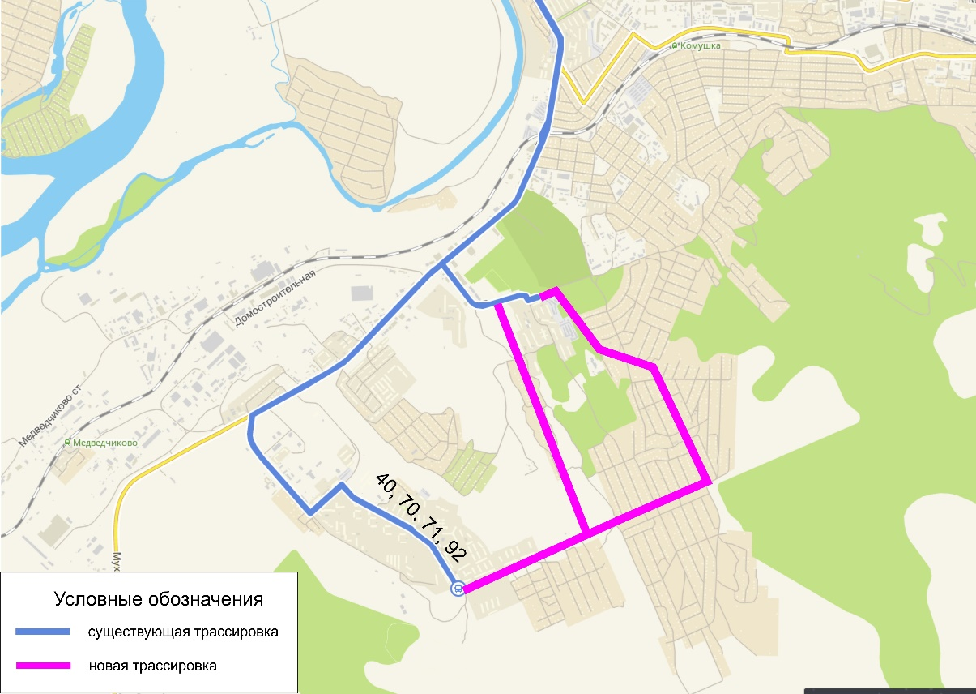
Рисунок 7.4 – Схема изменения маршрутов ГПТ в юго-западном районе

Тарбагатайский район
Схема маршрутной сети Тарбагатайского района представлена на рисунке 7.5.

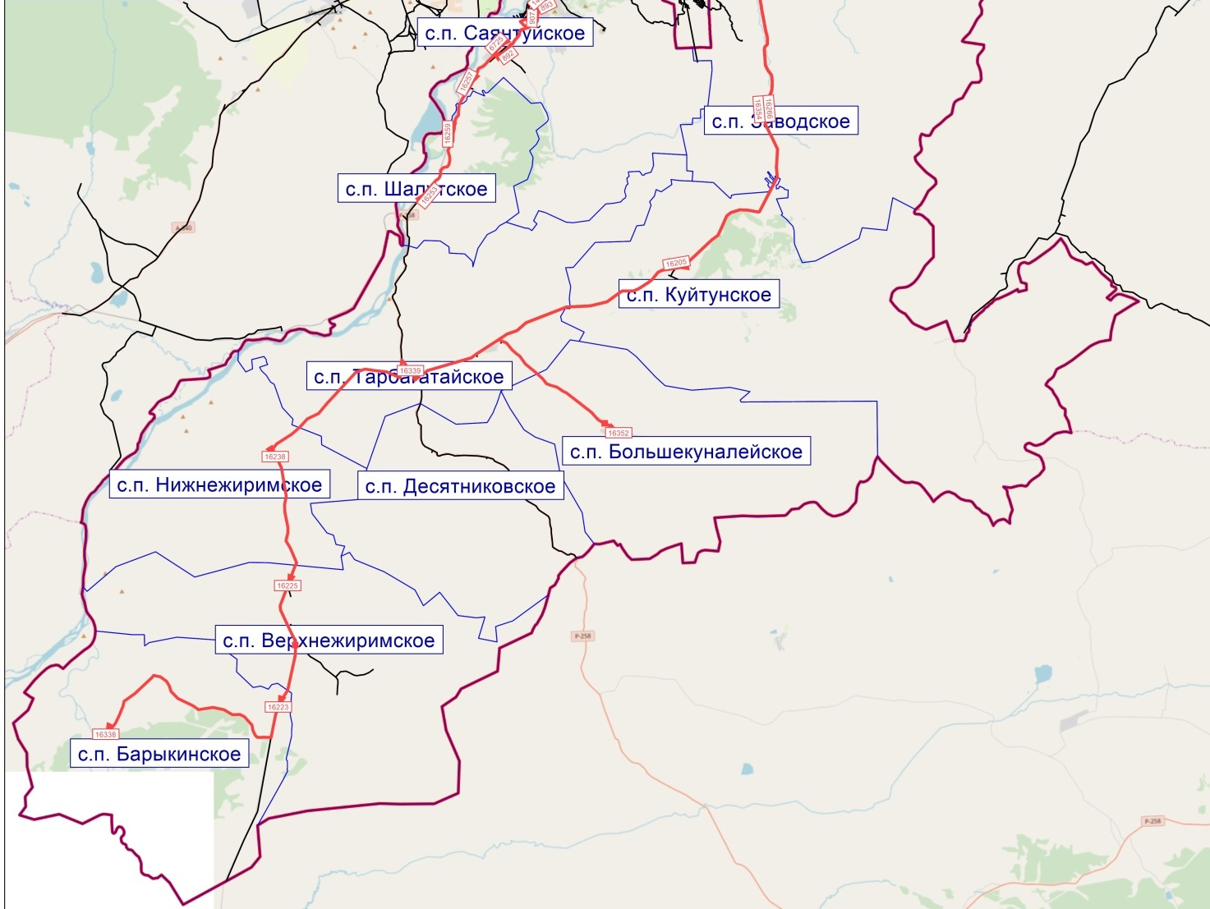
Рисунок 7.5 – Схема маршрутной сети Тарбагатайского района

В период до 2025 г. прогнозируется увеличение объема корреспонденций в Тарбагатайском районе на 13%. В связи с этим предлагается прямого автобусного маршрута Улан-Удэ – Тарбагатай протяженностью оборотного рейса 107 км (таблица 7.5).

Таблица 7.5 – Мероприятия по развитию маршрутной сети в Тарбагатайском районе
№ | Мероприятие | Срок реализации | Комментарий
1 | Организация прямого автобусного маршрута Улан-Удэ – Тарбагатай | 2025 г. | Повышение регулярности сообщения и повышение провозной способности транспортной связи Улан-Удэ-Тарбагатай

Схема предлагаемого автобусного маршрута Тарбагатай – Улан-Удэ представлена на рисунке 7.6.

Рисунок 7.6 - Автобусный маршрут Улан-Удэ – Тарбагатай (до 2025 г.)

Иволгинский район
Схема маршрутной сети Иволгинского района представлена на рисунке 7.7.

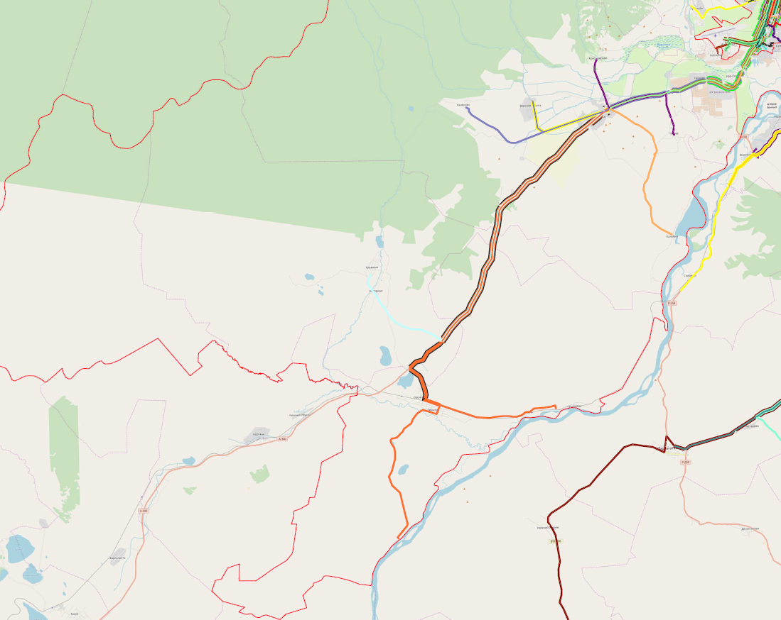
Рисунок 7.7 – Схема маршрутной сети Иволгинского района

С целью повышения транспортной доступности Иволгинского района предлагается организация межмуниципального маршрута п. Поселье – автовокзал (таблица 7.6). С этой целью требуется реконструкция улиц, по которым планируется организовать движение маршрутных транспортных средств.

Таблица 7.6 – Мероприятия по развитию маршрутной сети в Иволгинском районе
№ | Мероприятие | Срок реализации | Комментарий
1 | Организация автобусного маршрута п. Поселье – автовокзал (г. Улан-Удэ) | 2025 г. | Обеспечение нормативной доступности остановок ГПТ для жителей п. Полесье

Схема маршрута представлена на рисунке 7.8. После завершения строительства второго моста через р. Селенгу в 2035 г. данный маршрут может быть перенесен на новую дорогу.

Рисунок 7.8 – Схема предлагаемого автобусного маршрута в Иволгинском районе

Заиграевский район
Схема маршрутной сети Заиграевского района представлена на рисунке 7.9.

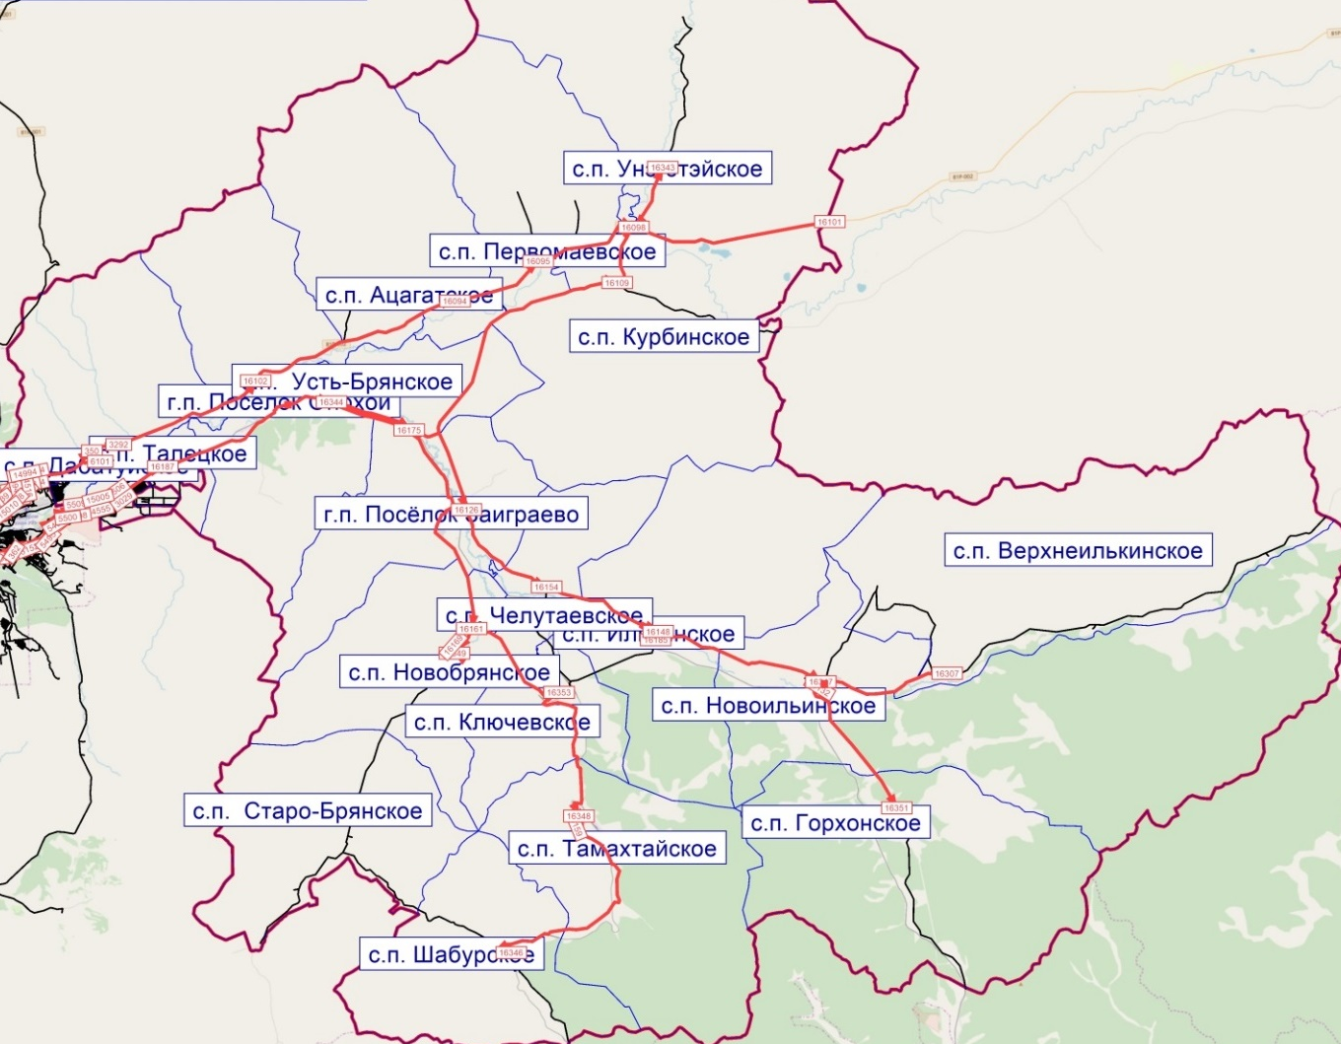
Рисунок 7.9 – Схема маршрутной сети Заиграевского района

Планируется сохранение существующей маршрутной сети, обновление подвижного состава. Также при разработке расписания движения автобусов/маршрутных такси требуется, по-возможности, синхронизировать расписание движения пригородных поездов и автобусов/маршрутных такси.

Прибайкальский район
Схема маршрутной сети Прибайкальского района представлена на рисунке 7.10.

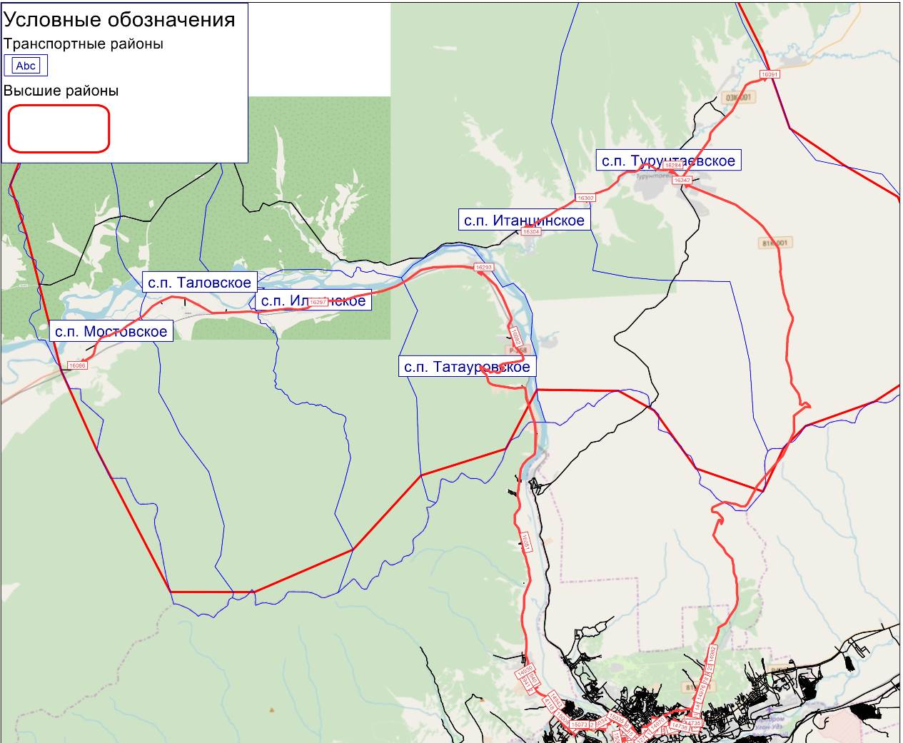
Рисунок 7.10 – Схема маршрутной сети Прибайкальского района (в пределах Улан-Удэнской агломерации)

Планируется сохранение существующей маршрутной сети, обновление подвижного состава. Также при разработке расписания движения автобусов/маршрутных такси требуется, по-возможности, синхронизировать расписание движения пригородных поездов и автобусов/маршрутных такси.

Показатели качества функционирования транспортного комплекса территории Улан-Удэнской агломерации в период до 2025 г. представлены в таблице 7.7.

Таблица 7.7 – Показатели работы системы общественного транспорта на территории Улан-Удэнской агломерации в период до 2025 г.
Наименование территории | Перемещения на общественном транспорте
 | Кол-во перемещений в сутки | Среднее время поездки, мин | Средняя длина, км
г. Улан Удэ | 190 765 | 28,842 | 12,521
Заиграевский  район | 2 131 | 113,255 | 71,422
Тарбагатайский район | 697 | 65,629 | 54,197
Иволгинский район | 4 987 | 66,198 | 20,710
Прибайкальский район | 1 094 | 87,870 | 62,426

Картограмма провозной способности маршрутной сети в 2025 г. представлена на рисунке 7.11, картограмма загрузки маршрутной сети в 2025 г. представлена на рисунке 7.12, картограмма уровня обеспеченности территории общественным транспортом в 2025 г. – на рисунке 7.13.

Рисунок 7.11 - Картограмма распределения среднегодовой суточной провозной способности линий пассажирского транспорта на территории г. Улан-Удэ и Улан-Удэнской агломерации в период до 2025 г.

Рисунок 7.12 – Картограмма загрузки маршрутной сети г. Улан-Удэ и Улан-Удэнской агломерации в 2025 г.

Рисунок 7.13 - Картограмма доступности остановочных пунктов радиусом 400 м
в г. Улан-Удэ и на территории Улан-Удэнской агломерации в 2025 г.

Результаты моделирования показывают, что показатель качества обслуживания пассажиров, в качестве которого выбрана предельная плотность пассажиров в салоне 4,5 чел./кв.м, будет обеспечен практически на всей маршрутной сети в краткосрочной перспективе с учетом реализации запланированных мероприятий.

Разработка и оптимизация набора мероприятий по развитию системы общественного транспорта, соответствующего спросу на транспортные перемещения, осуществляемые общественным транспортом, ожидаемому на среднесрочную перспективу до 2030 г.

Пространственное распределение планировочного развития территории г. Улан-Удэ на среднесрочную перспективу до 2030 г. представлено на рисунке 8.1 (нарастающим итогом).

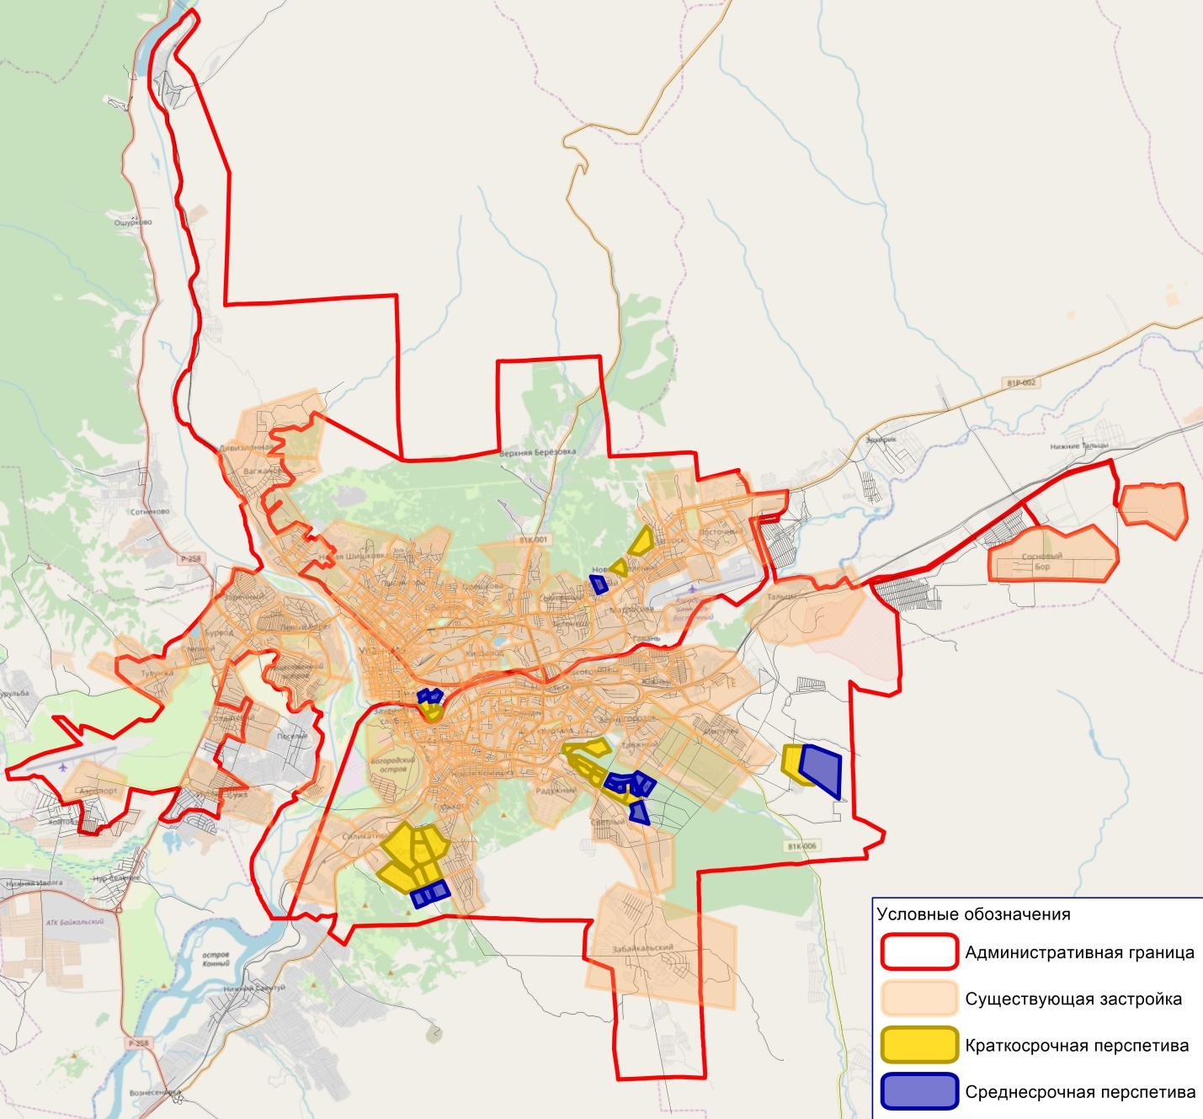
Рисунок 8.1 – Пространственное распределение планировочного развития
территории г. Улан-Удэ на среднесрочную перспективу до 2030 г.

В среднесрочной перспективе до 2030 г. прогнозируется изменения численности населения Улан-Удэнской агломерации, указанное в таблице 8.1.

Таблица 8.1 - Прогноз динамики численности населения по муниципальным районам в период до 2030 г.
Наименование муниципального образования | 2018 г. | 2030 г. | Ежегодный прирост/снижение, %
Городской округ "Город Улан-Удэ" | 434 869 | 514 153 | +1,41
Муниципальный район Заиграевский | 51 123 | 52 410 | +0,21
Муниципальный район Иволгинский | 54 574 | 55 861 | +0,19
Муниципальный район Прибайкальский | 26 693 | 27 982 | +0,39
Муниципальный район Тарбагатайский | 21 021 | 22 311 | +0,50

Общие показатели жилищного строительства, заложенные в Схеме территориального планирования Республики Бурятия и в генеральных планах муниципальных образований, входящих в агломерацию, представлены в таблице 8.2.

Таблица 8.2 - Динамика жилищного фонда на перспективу
№ п/п | Муниципальное образование | 2018 год, м² | 2030 год, м²
1 | Городской округ "Город Улан-Удэ" | 9436657 | 14573394
2 | Муниципальный район Заиграевский | 1109369 | 1722369
3 | Муниципальный район Иволгинский | 1184256 | 1836252
4 | Муниципальный район Прибайкальский | 579238,1 | 916179
5 | Муниципальный район Тарбагатайский | 456155,7 | 729003

В среднесрочной перспективе запланировано увеличение жилого фонда Улан-Удэнской агломерации. Основные площадки жилищного строительства расположены на территории г. Улан-Удэ (таблица 8.3).

Таблица 8.3 - Инвестиционные площадки жилищного строительства в период до 2030 г.
№ п/п | Наименование проекта | Населенный пункт, где реализуется (планируется к реализации) проект | Сроки реализации, годы
8 | Строительство ЖК «Изумрудный» по ул. Модогоева | г. Улан-Удэ | 2016-2026
10 | Строительство ЖК «Гагаринский» по ул. Гагарина | г. Улан-Удэ | 2016-2026
12 | Строительство ЖК «Байкал Сити» по ул. Смолина | г. Улан-Удэ | 2017-2027
15 | Строительство жилого комплекса по ул. Бабушкина | г. Улан-Удэ | 2016-2026

Основные показатели перспективного спроса на транспортные пассажирские перемещения, осуществляемые общественным транспортом, ожидаемые на среднесрочную перспективу до 2030 г., представлены в таблице 8.4. Ожидается снижение темпов роста объемов пассажирских перевозок в прилегающих к г. Улан-Удэ районах, входящих в состав Улан-Удэнской агломерации.

Таблица 8.4 - Основные показатели перспективного спроса на транспортные пассажирские перемещения в Улан-Удэнской агломерации, осуществляемые общественным транспортом, ожидаемые на среднесрочную перспективу до 2030 г.
Муниципальное образование | Объем спроса на транспортные пассажирские перемещения, пасс./ч |  | Изменение, %
 | 2018 г. | 2030 г.
г .Улан-Удэ | 162 961 | 206 686 | +27%
Тарбагатайский район | 618 | 737 | +19%
Иволгинский район | 4 855 | 5 089 | +5%
Заиграевский район | 2 026 | 2 181 | +7%
Прибайкальский район | 1 146 | 1 131 | -1%

Общий набор оптимизированных мероприятий по развитию транспортной инфраструктуры на перспективу до 2030 г. направлен на удовлетворение перспективного спроса на пассажирские перевозки, повышение надежности системы пассажирского транспорта с учетом прогноза социально-экономического развития г. Улан-Удэ и муниципальных образований, входящих в Улан-Удэнскую агломерацию. Прогнозируемое увеличение спроса на пассажирские перевозки в г. Улан-Уде на 33% позволяет планировать развитие трамвайной маршрутной сети. Набор мероприятий среднесрочной перспективы представлен в таблице 8.5.

Таблица 8.5 – Набор мероприятий по развитию инфраструктуры пассажирского транспорта общего пользования на среднесрочную перспективу (2030 г.)
№ | Мероприятие | Срок реализации | Комментарий
1 | Строительство трамвайной линии на обособленном/выделенном полотне в юго-западный район | 2030 г. | Обеспечение надежной транспортной связи с высокой провозной способностью юго-западных районов города
2 | Строительство трамвайной линии на обособленном/выделенном полотне в юго-восточный район | 2030 г. | Обеспечение надежной транспортной связи с высокой провозной способностью юго-восточных районов города
3 | Строительство трамвайного депо в юго-западном районе | 2030 г. | Обслуживание увеличившегося парка трамваев, эксплуатируемых на новых трамвайных линиях
4 | Создание транспортно-пересадочного узла регионального значения в юго-западном районе | 2030 г. | Оптимизация маршрутной сети, дозагрузка трамвая пассажиропотоком. Сокращение количества маршрутов, проходящих по загруженным центральным улицам г. Улан-Удэ.
5 | Развитие автобусной маршрутной сети в центральной части г. Улан-Уде | 2030 г. | Организация транспортного обслуживания пассажирским транспортом кварталов массовой жилой застройки в центральной части г. Улан-Удэ
6 | Приобретение подвижного состава пассажирского транспорта | 2030 г. | Обеспечение подвижным составом новых маршрутов, увеличение провозной способности существующих маршрутов пассажирского транспорта
7 | Обустройство павильонов ожидания на промежуточных остановочных пунктах | 2030 г. | Повышение привлекательности пассажирского транспорта

Общая схема мероприятий по развитию инфраструктуры пассажирского транспорта на краткосрочную перспективу 2030 г. представлена на рисунке 8.2 (нарастающим итогом).

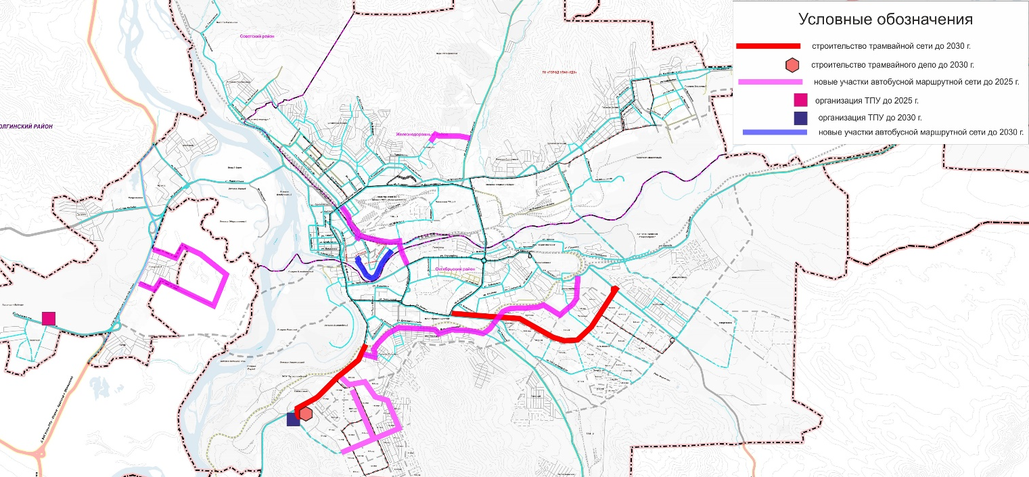
Рисунок 8.2 - Общая схема мероприятий по развитию инфраструктуры пассажирского транспорта на среднесрочную перспективу до 2030 г.

Основные показатели перспективного спроса на транспортные пассажирские перемещения, осуществляемые общественным транспортом, ожидаемые на среднесрочную перспективу, представлены в таблице 8.5.

Тарбагатайский район
После ввода в эксплуатацию транспортно-пересадочного узла в юго-западном районе г. Улан-Удэ изменение маршрутов №137, 115, 132 с организацией конечной остановки на новом юго-западном транспортно-пересадочном узле и пересадкой пассажиров на городской пассажирский транспорт (трамвай).
Также требуется плановое обновление подвижного состава пассажирского транспорта.
Внедрение электронной карты оплаты проезда.
В Стратегию развития железной дороги Российской Федерации до 2030 года включено мероприятие «Модернизация железной дороги Улан-Удэ – Наушки», предусматривающее электрификацию и строительство второго пути железнодорожного участка Улан-Удэ – Гусиноозерск – Наушки – госграница с Монголией (для удешевления транспортировки грузов, в первую очередь, массовых угольных поставок).

Иволгинский район
Сохранение существующей маршрутной сети (с учетом изменений в период до 2025 г.), обновление подвижного состава. Внедрение электронной карты оплаты проезда.

Заиграевский район
Сохранение существующей маршрутной сети, обновление подвижного состава. Внедрение электронной карты оплаты проезда.

Прибайкальский район
Сохранение существующей маршрутной сети, обновление подвижного состава. Внедрение электронной карты оплаты проезда.
В среднесрочной перспективе до 2030 г. планируется построить автостанцию в с. Турунтаево, вместимость 25 чел. (оценочная стоимость 50 млн. рублей).

Показатели качества функционирования транспортного комплекса территории, представленные в таблице 8.6.

Таблица 8.6 – Показатели работы системы общественного транспорта на территории Улан-Удэнской агломерации в среднесрочном периоде до 2030 г.
Наименование территории | Перемещения на общественном транспорте
 | Кол-во перемещений в сутки | Среднее время поездки, мин | Средняя длина, км
г. Улан Удэ | 206 686 | 29,036 | 12,761
Заиграевский  район | 2 181 | 115,225 | 72,278
Тарбагатайский район | 737 | 67,318 | 54,594
Иволгинский район | 5 089 | 67,937 | 21,198
Прибайкальский район | 1 131 | 88,806 | 62,666

Картограмма провозной способности маршрутной сети общественного транспорта в 2030 г. представлена на рисунке 8.3, картограмма загрузки маршрутной сети в 2030 г. представлена на рисунке 8.4, картограмма доступности остановочных пунктов радиусом 400 м в г .Улан-Удэ и на территории Улан-Удэнской агломерации в 2030 г. – на рисунке 8.5.

Рисунок 8.3 - Картограмма распределения среднегодовой суточной провозной способности линий пассажирского транспорта на 2030 г. на территории г. Улан-Удэ и Улан-Удэнской агломерации
Рисунок 8.4 - Картограмма загрузки маршрутной сети пассажирскими потоками в 2030 г.

Рисунок 8.5 – Картограмма доступности остановочных пунктов радиусом 400 м в г .Улан-Удэ и на территории Улан-Удэнской агломерации в 2030 г.

Разработка и оптимизация набора мероприятий по развитию системы общественного транспорта, соответствующего спросу на транспортные перемещения, осуществляемые общественным транспортом, ожидаемому на расчетный срок до 2035 г.

Запланированное развитие территории на долгосрочную (2031-2035 гг.) перспективу обусловлено ростом численности населения в прогнозируемом периоде (таблица 9.1) и предполагаемыми объемами жилищного строительства (таблица 9.2).

Таблица 9.1 - Прогноз динамики численности населения в Улан-Удэнской агломерации в период до 2035 гг.
Наименование муниципального образования | 2018 г. | 2035 г. | Ежегодный прирост/снижение, %
Городской округ "Город Улан-Удэ" | 434 869 | 542 009 | 1,06
Муниципальный район Заиграевский | 51 123 | 53 206 | 0,30
Муниципальный район Иволгинский | 54 574 | 56 657 | 0,28
Муниципальный район Прибайкальский | 26 693 | 28 778 | 0,56
Муниципальный район Тарбагатайский | 21 021 | 23 107 | 0,70

Таблица 9.2 - Динамика жилищного фонда на перспективу до 2035 г.
№ п/п | Муниципальное образование | 2018 год, кв.м | 2035 год, кв.м
1 | Городской округ "Город Улан-Удэ" | 9 436 657 | 14 649 294
2 | Муниципальный район Заиграевский | 1 109 369 | 1 780 119
3 | Муниципальный район Иволгинский | 1 184 256 | 1 894 002
4 | Муниципальный район Прибайкальский | 579 238 | 973 929
5 | Муниципальный район Тарбагатайский | 456 155 | 786 753

Принятая структура жилой застройки городского округа «город Улан-Удэ» на 2035 год: 50% – многоэтажные дома средне- и многоэтажная застройка; 30% – средне- и малоэтажная застройка; 20% коттеджная застройка, строительство организованных коттеджных кварталов, позиционируемых как высоко комфортабельные, «элитные» районы города.
Основные целевые показатели жилищной сферы городского округа «город Улан-Удэ» представлены в таблице 9.3.

Таблица 9.3- Основные целевые показатели жилищной сферы городского округа «город Улан-Удэ»
№ п/п | Показатели | Един. измер. | Современное состояние, 2018 г. | Расчетный срок, 2035 г.
1 | Население | тыс. чел | 434,9 | 542,0
2 | Жилищный фонд | млн. кв.м | 8,6 | 13,8
2.2 | Средняя обеспеченность населения общей площадью | кв. м на 1 чел | 19,9 | 25,0
2.3 | Убыль жилищного фонда | тыс. кв.м. | – | 0,6
2.4 | Существующий сохраняемый жилищный фонд | тыс. кв.м. | – | 8,0
2.5 | Новое жилищное строительство | тыс. кв.м. | – | 5,8
2.6 | Ввод в действие жилых домов, тыс. кв. м общей площади в год | тыс. кв.м. | 112,7 | 280
 | В том числе на 1 чел. | кв. м | 0,3 | 0,5

Основные показатели перспективного спроса на транспортные пассажирские перемещения, осуществляемые общественным транспортом в Улан-Удэнской агломерации, ожидаемые на расчетный срок до 2035 г., представлены в таблице 9.4.

Таблица 9.4 - Основные показатели перспективного спроса на транспортные пассажирские перемещения в Улан-Удэнской агломерации, осуществляемые общественным транспортом, ожидаемые на расчетный срок до 2035 г.
Муниципальное образование | Объем спроса на транспортные пассажирские перемещения, пасс./ч |  | Изменение, %
 | 2018 г. | 2035 г.
г .Улан-Удэ | 162 961 | 239 129 | +47%
Тарбагатайский район | 618 | 753 | +22%
Иволгинский район | 4 855 | 5 085 | +5%
Заиграевский район | 2 026 | 2 233 | +10%
Прибайкальский район | 1 146 | 1 153 | 0

Данные по пространственному распределению территориального развития территории г. Улан-Удэ на долгосрочную перспективу до 2035 г. приняты в соответствии с проектом Генерального плана и представлены на рисунке 9.1.

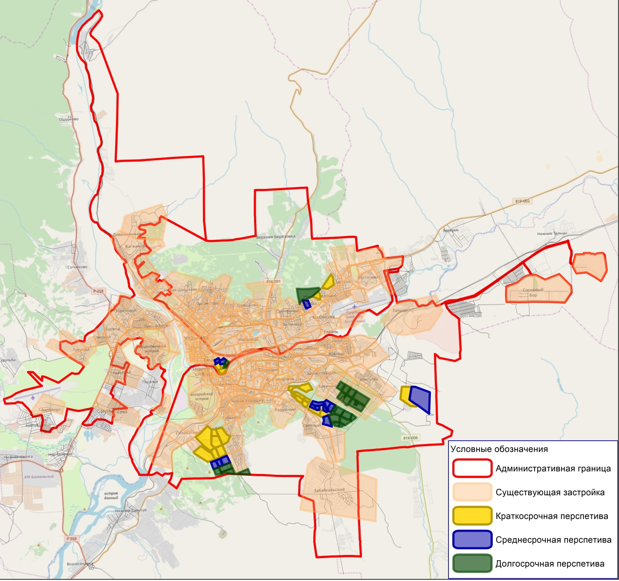
Рисунок 9.1 – Пространственное распределение планировочного развития
территории г. Улан-Удэ на долгосрочную перспективу до 2035 г.

Общий набор оптимизированных мероприятий по развитию транспортной инфраструктуры на перспективу до 2035 г. направлен на развитие маршрутной сети пассажирского транспорта в г. Улан-Удэ и Улан-Удэнской агломерации для удовлетворения изменяющегося спроса на пассажирские перевозки, обеспечение комфортных условий перевозки пассажиров в долгосрочной перспективе. Набор мероприятий долгосрочной перспективы представлен в таблице 9.5.

Таблица 9.5 – Набор мероприятий по развитию инфраструктуры пассажирского транспорта общего пользования на долгосрочную перспективу (2035 г.)
№ | Мероприятие | Срок реализации | Комментарий
1 | Строительство трамвайной линии на обособленном/выделенном полотне в мкр. Загорск, Восточный | 2035 г. | Обеспечение надежной транспортной связи с высокой провозной способностью северо-восточных районов города
2 | Развитие трамвайной маршрутной сети на обособленном/выделенном полотне в юго-западном районе | 2035 г. | Обеспечение надежной транспортной связи с высокой провозной способностью юго-западных районов города, в соответствии с планами развития
3 | Развитие трамвайной маршрутной сети на обособленном/выделенном полотне в юго-восточном районе | 2035 г. | Обеспечение надежной транспортной связи с высокой провозной способностью юго-восточных районов города, в соответствии с планами развития
4 | Организация транспортно-пересадочного узла городского значения в мкр. Восточный | 2035 г. | Оптимизация маршрутной сети, дозагрузка трамвая пассажиропотоками. Сокращение количества маршрутов, проходящих по загруженным центральным улицам г. Улан-Удэ
5 | Развитие автобусной маршрутной сети в юго-восточном районе | 2035 г. | Обслуживание новых районов массовой жилой застройки
6 | Организация автобусного маршрута через новый (четвертый) мост через р. Уду | 2035 г. | Улучшение транспортной связи между южной и северной частями г. Улан-Удэ
7 | Организаци новых автобусных маршрутов в мкр. Новая Комушка | 2035 г. | Обеспечение нормативной доступности пассажирского транспорта для жителей мкр. Новая Комушка
8 | Приобретение подвижного состава пассажирского транспорта | 2035 г. | Обеспечение подвижным составом новых маршрутов, увеличение провозной способности существующих маршрутов пассажирского транспорта
9 | Обустройство павильонов ожидания на промежуточных остановочных пунктах | 2035 г. | Повышение привлекательности пассажирского транспорта
10 | Обустройство павильонов ожидания на конечных остановочных пунктах | 2035 г. | Повышение привлекательности пассажирского транспорта, обеспечение требований нормативно-технической документации
11 | Обустройство диспетчерских пунктов на конечных остановочных пунктах | 2035 г. | Повышение привлекательности пассажирского транспорта, обеспечение требований нормативно-технической документации

Общая схема мероприятий по развитию инфраструктуры пассажирского транспорта на долгосрочную перспективу 2035 г. представлена на рисунке 9.2 (нарастающим итогом).
Предложения по развитию трамвайной сети в период до 2035 г. представлены на рисунке 9.2. В связи с прогнозируемым расширением территории районов массовой жилой застройки в 2035 г. планируется развитие трамвайной маршрутной сети в юго-западном и юго-восточном районах г. Улан-Удэ. Показатели транспортного спроса позволяют также планировать строительство трамвайной линии на северо-востоке города в мкр. Загорск, Восточный с организацией транспортно-пересадочного узла городского значения.

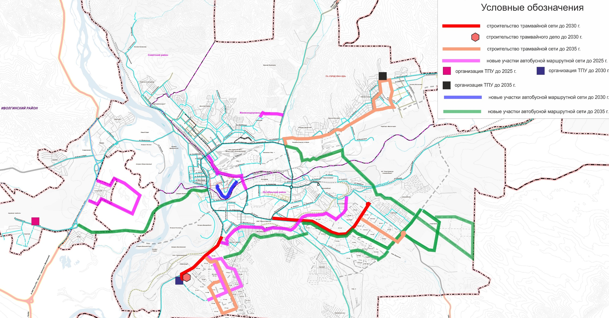
Рисунок 9.2 - Общая схема мероприятий по развитию инфраструктуры пассажирского транспорта на долгосрочную перспективу до 2035 г.

Отдельные предложения по развитию маршрутной сети в юго-восточном районе путем продолжения существующих маршрутов представлены на рисунках 9.3 – 9.4.

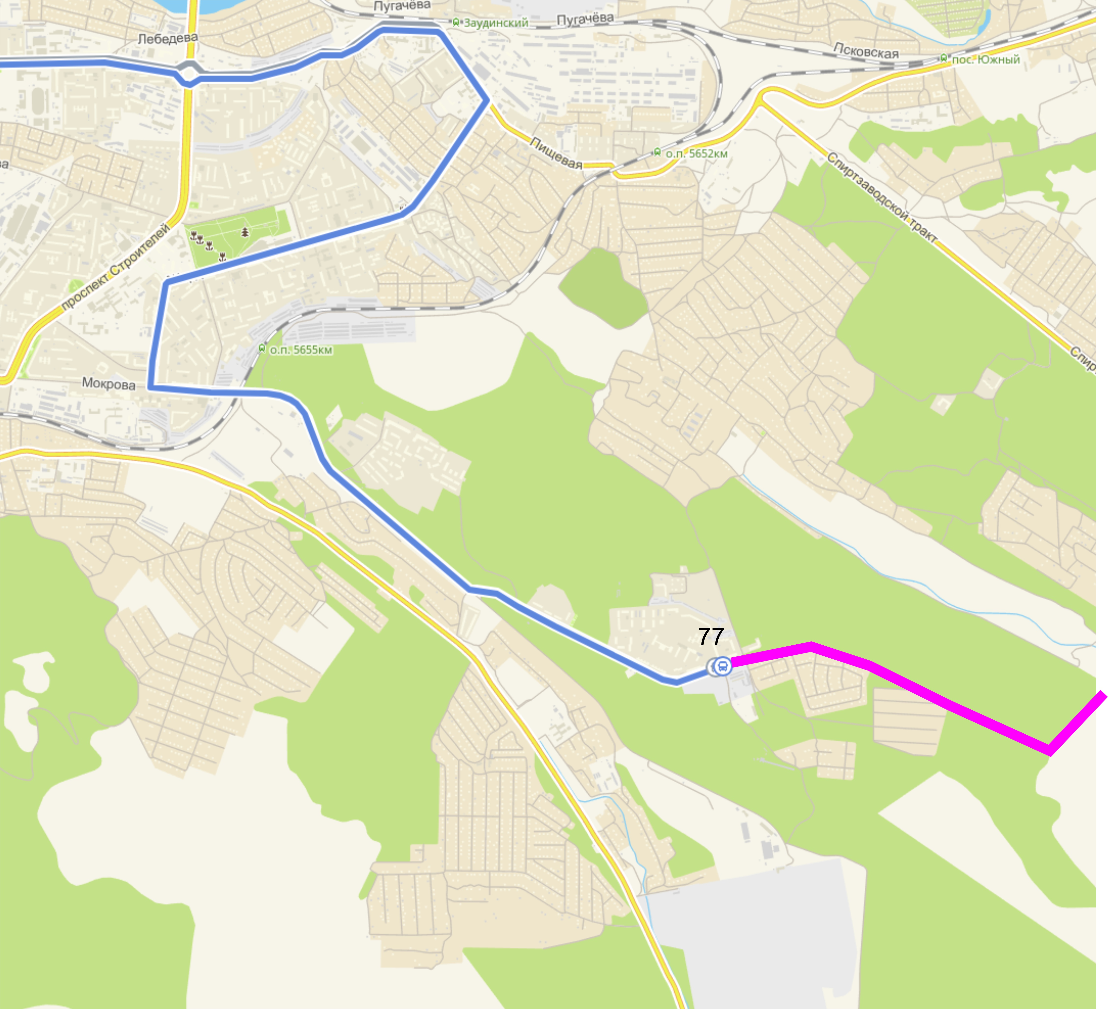
Рисунок 9.3 – Развитие маршрутной сети в районе мкр. Энергетик в период до 2035 г.

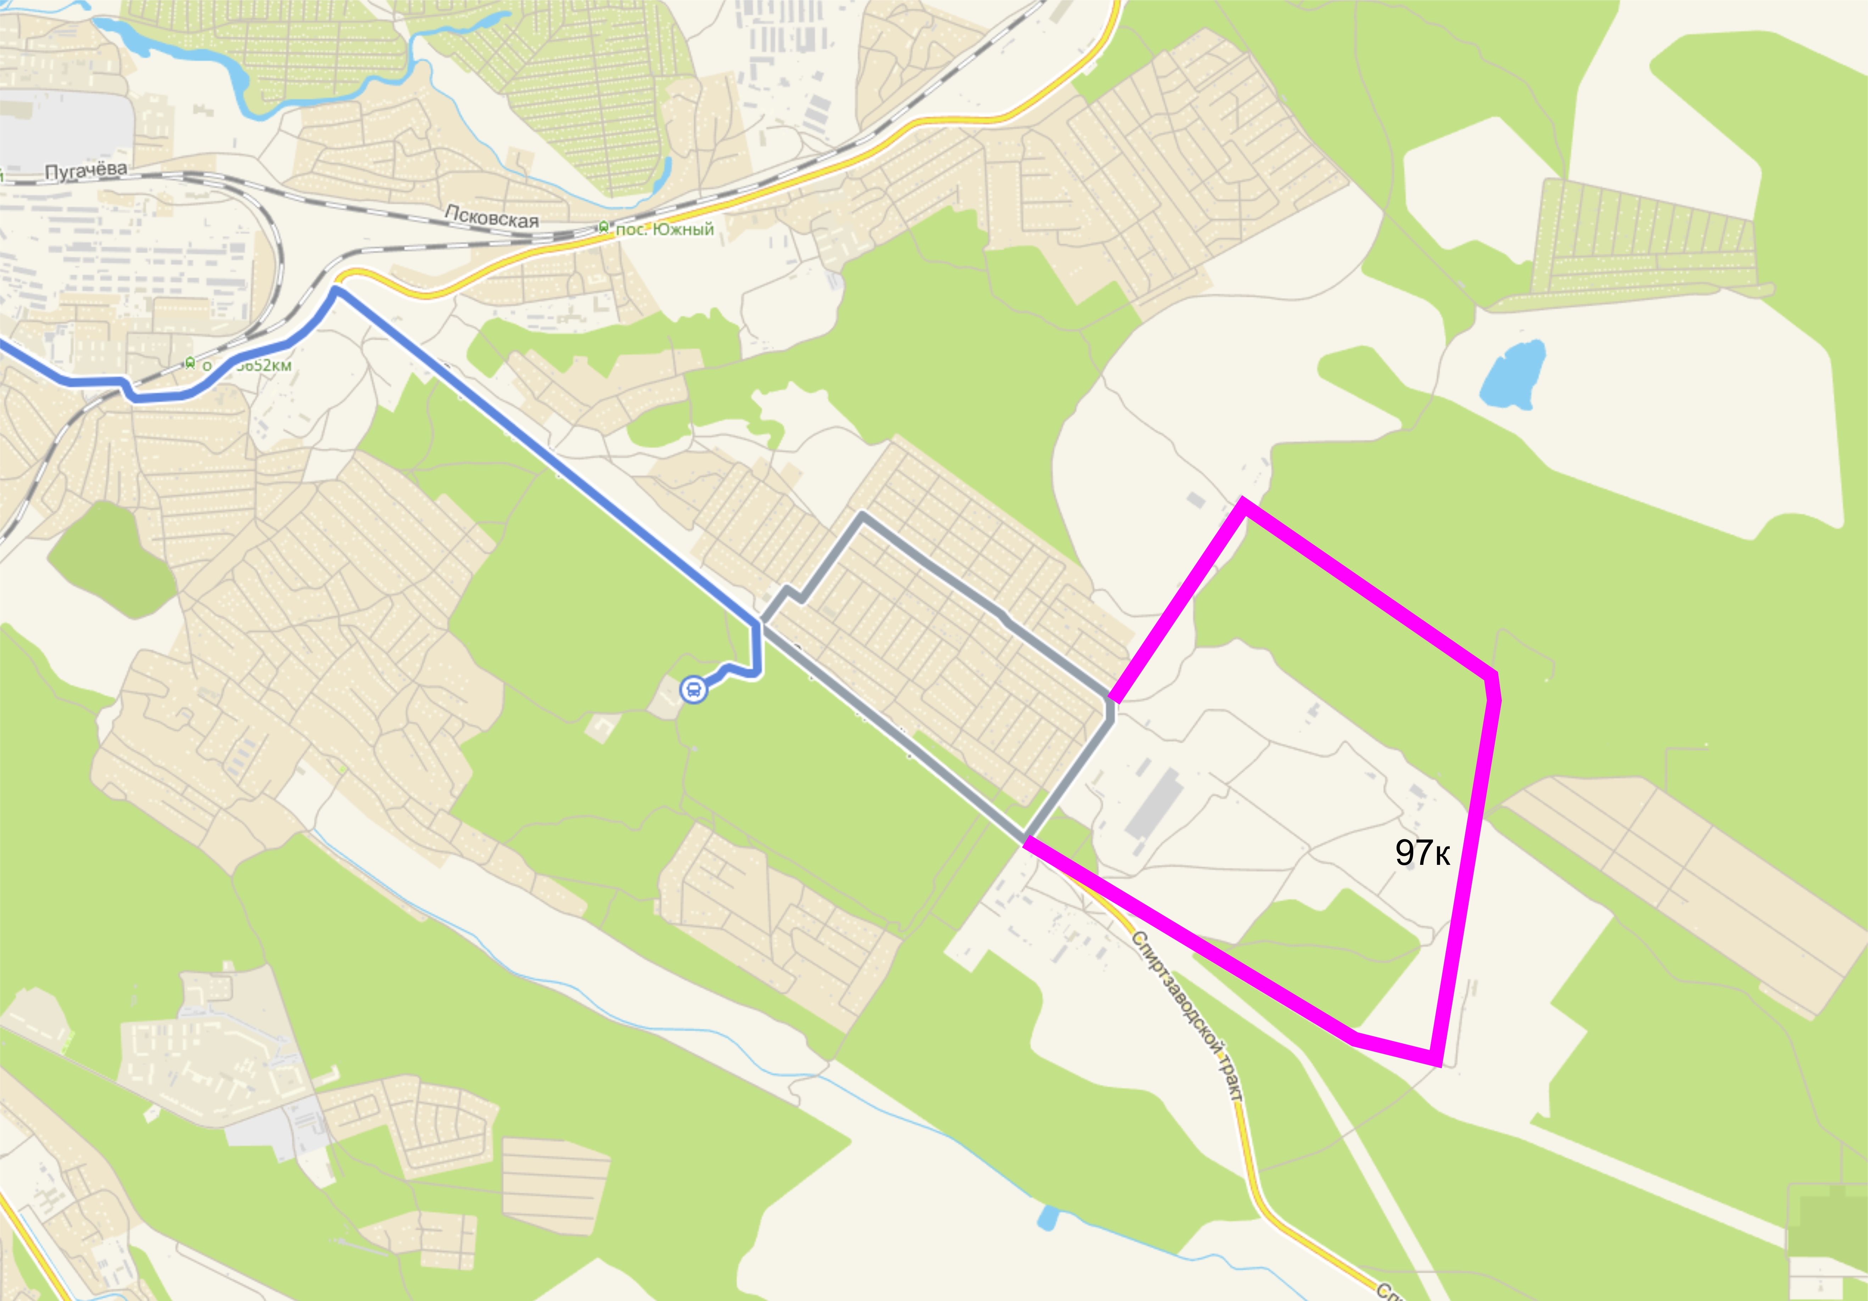
Рисунок 9.4 – Развитие маршрутной сети в районе Спиртзаводского тракта в период до 2035 г.

С целью обеспечения нормативной доступности пассажирского транспорта для жителей мкр. Новая Комушка рассматривается возможность организации двух новых автобусных маршрутов на базе маршрутов №17 и №80 по участку новой улицы. Схемы новых маршрутов представлены на рисунке 9.5. У жителей микрорайона будет выбор из двух возможных направлений движения для сокращения времени поездки.

Рисунок 9.5 – Два новых маршрута в период до 2035 г. в мкр. Новая Комушка по новому участку дорожной сети

В период до 2035 г. (расчетный срок) планируется создание нового автобусного маршрута, связывающего южную и северную часть г. Улан-Удэ с использованием новой магистральной улицы и нового (четвертого) моста через р. Уду. Схема участка нового автобусного маршрута представлена на рисунке 9.6.

Рисунок 9.6 - Схема нового автобусного маршрута в период до 2035 г.

Тарбагатайский район
Сохранение существующей маршрутной сети, плановое обновление подвижного состава.

Иволгинский район
Сохранение существующей маршрутной сети, плановое обновление подвижного состава.

Заиграевский район
После ввода в эксплуатацию транспортно-пересадочного узла в мкр. Восточный (г. Улан-Удэ) организация нового межмуниципального автобусного маршрута п. Эрхирик – ТПУ «Восточный» с организацией конечной остановки на новом северо-восточном транспортно-пересадочном узле и пересадкой пассажиров на городской пассажирский транспорт (трамвай). Данный маршрут будет охватывать населенные пункты вдоль автомобильной дороги 81Р-002.
Также требуется плановое обновление подвижного состава пассажирского транспорта.
Основные показатели перспективного спроса на транспортные пассажирские перемещения, осуществляемые общественным транспортом, ожидаемые на среднесрочную перспективу, представлены в таблице 9.6.

Таблица 9.6 – Показатели работы системы общественного транспорта на территории Улан-Удэнской агломерации в долгосрочном периоде до 2035 г.
Наименование территории | Перемещения на общественном транспорте
 | Кол-во перемещений в сутки | Среднее время поездки, мин | Средняя длина, км
г. Улан Удэ | 239 129 | 25,106 | 13,165
Заиграевский  район | 2 233 | 113,489 | 73,575
Тарбагатайский район | 753 | 66,092 | 54,919
Иволгинский район | 5 085 | 61,468 | 21,379
Прибайкальский район | 1 153 | 87,073 | 66,107

Картограмма провозной способности маршрутной сети общественного транспорта в 2035 г. представлена на рисунке 9.7, картограмма загрузки маршрутной сети в 2035 г. представлена на рисунке 9.8, картограмма доступности остановочных пунктов радиусом 400 м в г .Улан-Удэ и на территории Улан-Удэнской агломерации в 2035 г. – на рисунке 9.9.

Рисунок 9.7 - Картограмма распределения среднегодовой суточной провозной способности линий пассажирского транспорта на территории г. Улан-Удэ и Улан-Удэнской агломерации

Рисунок 9.8 - Картограмма загрузки маршрутной сети пассажирскими потоками в 2035 г.

Рисунок 9.9 – Картограмма доступности остановочных пунктов радиусом 400 м в г .Улан-Удэ и на территории Улан-Удэнской агломерации в 2035 г.

Прогноз ожидаемого изменения качества работы системы общественного транспорта
Прогноз ожидаемого изменения качества работы системы общественного транспорта разработан с использованием транспортной модели Улан-Удэнской агломерации. Основные показатели, характеризующие изменение качества работы системы общественного транспорта, представлены в таблицах 10.1 – 10.5.

Таблица 10.1 – Значения целевых показателей и индикаторов, характеризующих качество работы системы общественного транспорта (ОТ), на краткосрочную перспективу (2019 – 2025 гг.), на среднесрочную (2026 - 2030 гг.) и долгосрочную перспективу (2031 - 2035 гг.)
Целевые показатели и индикаторы | 2018 год | 2019-2025 годы | 2026-2030 годы | 2031-2035 годы
Объем передвижений на ОТ, пасс./ч | 162 961 | 190 909 | 205 928 | 239 363
Доля передвижений на общественном транспорте, % | 39% | 42% | 43% | 47%
Среднее время реализации корреспонденции на ОТ, мин. | 26,820 | 28,97 | 29,97 | 25,558
Средняя дальность поездки на ОТ, км | 10,995 | 12,62 | 12,94 | 13,198
Примечание: ОТ – общественный транспорт

Таблица 10.2 – Значения целевых показателей и индикаторов, характеризующих качество работы системы общественного транспорта (ОТ), на краткосрочную перспективу (2019 – 2025 гг.), на среднесрочную (2026 - 2030 гг.) и долгосрочную перспективу (2031 - 2035 гг.) в Тарбагатайском районе
Целевые показатели и индикаторы | 2018 год | 2019-2025 годы | 2026-2030 годы | 2031-2035 годы
Объем передвижений на ОТ, пасс./ч | 1 146 | 1 094 | 1 131 | 1 153
Доля передвижений на общественном транспорте, % | 38% | 36% | 37% | 37%
Среднее время реализации корреспонденции на ОТ, мин. | 78,648 | 87,870 | 88,806 | 87,073
Средняя дальность поездки на ОТ, км | 59,506 | 62,43 | 62,67 | 66,11

Таблица 10.3 – Значения целевых показателей и индикаторов, характеризующих качество работы системы общественного транспорта (ОТ), на краткосрочную перспективу (2019 – 2025 гг.), на среднесрочную (2026 - 2030 гг.) и долгосрочную перспективу (2031 - 2035 гг.) в Иволгинском районе
Целевые показатели и индикаторы | 2018 год | 2019-2025 годы | 2026-2030 годы | 2031-2035 годы
Объем передвижений на ОТ, пасс./ч | 4 855 | 4 987 | 5 089 | 5 085
Доля передвижений на общественном транспорте, % | 0,290 | 0,289 | 0,290 | 0,285
Среднее время реализации корреспонденции на ОТ, мин. | 61,322 | 66,198 | 67,937 | 61,468
Средняя дальность поездки на ОТ, км | 19,123 | 20,71 | 21,20 | 21,38

Таблица 10.4 – Значения целевых показателей и индикаторов, характеризующих качество работы системы общественного транспорта (ОТ), на краткосрочную перспективу (2019 – 2025 гг.), на среднесрочную (2026 - 2030 гг.) и долгосрочную перспективу (2031 - 2035 гг.) в Заиграевском районе
Целевые показатели и индикаторы | 2018 год | 2019-2025 годы | 2026-2030 годы | 2031-2035 годы
Объем передвижений на ОТ, пасс./ч | 2 026 | 2 131 | 2 181 | 2 233
Доля передвижений на общественном транспорте, % | 0,525 | 0,502 | 0,481 | 0,456
Среднее время реализации корреспонденции на ОТ, мин. | 105,647 | 113,255 | 115,225 | 113,489
Средняя дальность поездки на ОТ, км | 68,354 | 71,42 | 72,28 | 73,58

Таблица 10.5 – Значения целевых показателей и индикаторов, характеризующих качество работы системы общественного транспорта (ОТ), на краткосрочную перспективу (2019 – 2025 гг.), на среднесрочную (2026 - 2030 гг.) и долгосрочную перспективу (2031 - 2035 гг.) в Прибайкальском районе
Целевые показатели и индикаторы | 2018 год | 2019-2025 годы | 2026-2030 годы | 2031-2035 годы
Объем передвижений на ОТ, пасс./ч | 1 146 | 1 094 | 1 131 | 1 153
Доля передвижений на общественном транспорте, % | 0,380 | 0,359 | 0,370 | 0,368
Среднее время реализации корреспонденции на ОТ, мин. | 78,648 | 87,870 | 88,806 | 87,073
Средняя дальность поездки на ОТ, км | 59,506 | 62,43 | 62,67 | 66,11

Динамика планируемого изменения за расчетный период общих показателей качества работы всей системы транспорта муниципальных образований, входящих в состав Улан-Удэнской городской агломерации (ИТ, ОТ), представлена в таблице 10.6 – 10.10.

Таблица 10.6 - Значения целевых показателей и индикаторов, характеризующих качество работы всей системы транспорта, на краткосрочную перспективу (2019 – 2025 гг.), на среднесрочную (2026 - 2030 гг.) и долгосрочную перспективу (2031 - 2035 гг.) в г. Улан-Удэ
Целевые показатели и индикаторы | 2018 год | 2019-2025 годы | 2026-2030 годы | 2031-2035 годы
общий объем передвижений на транспорте, пасс./ч | 418 494 | 458 083 | 476 333 | 511 830
объем передвижений на ОТ, пасс./ч | 162 961 | 190 909 | 205 928 | 239 363
объем передвижений на ИТ, пасс./ч | 255 533 | 267 174 | 270 405 | 272 467
доля передвижений на общественном транспорте, % | 39% | 42% | 43% | 47%
доля передвижений на ИТ,% | 61% | 58% | 57% | 53%
среднее время реализации корреспонденции на ОТ, мин. | 26,820 | 28,97 | 29,97 | 25,558
среднее время реализации корреспонденции на ИТ, мин. | 18,561 | 18,07 | 20,95 | 21,967
средняя дальность поездки на ОТ, км | 10,995 | 12,62 | 12,94 | 13,198
средняя дальность поездки на ИТ, км | 10,926 | 11,68 | 11,88 | 511 830
Примечание: ОТ – общественный транспорт; ИТ – индивидуальный транспорт

Таблица 10.7 - Значения целевых показателей и индикаторов, характеризующих качество работы всей системы транспорта, на краткосрочную перспективу (2019 – 2025 гг.), на среднесрочную (2026 - 2030 гг.) и долгосрочную перспективу (2031 - 2035 гг.) в Тарбагатайском районе
Целевые показатели и индикаторы | 2018 год | 2019-2025 годы | 2026-2030 годы | 2031-2035 годы
Общий объем передвижений на транспорте, пасс./ч | 3 012 | 3 045 | 3 056 | 3 131
Объем передвижений на ОТ, пасс./ч | 1 146 | 1 094 | 1 131 | 1 153
Объем передвижений на ИТ, пасс./ч | 1 866 | 1 951 | 1 925 | 1 978
Доля передвижений на общественном транспорте, % | 38% | 36% | 37% | 37%
Доля передвижений на ИТ,% | 62% | 64% | 63% | 63%
Среднее время реализации корреспонденции на ОТ, мин. | 78,648 | 87,870 | 88,806 | 87,073
Среднее время реализации корреспонденции на ИТ, мин. | 43,452 | 45,560 | 47,125 | 46,614
Средняя дальность поездки на ОТ, км | 59,506 | 62,43 | 62,67 | 66,11
Средняя дальность поездки на ИТ, км | 51,635 | 52,43 | 52,58 | 52,01

Таблица 10.8 - Значения целевых показателей и индикаторов, характеризующих качество работы всей системы транспорта, на краткосрочную перспективу (2019 – 2025 гг.), на среднесрочную (2026 - 2030 гг.) и долгосрочную перспективу (2031 - 2035 гг.) в Иволгинском районе
Целевые показатели и индикаторы | 2018 год | 2019-2025 годы | 2026-2030 годы | 2031-2035 годы
общий объем передвижений на транспорте, пасс./ч | 16 744 | 17 231 | 17 551 | 17 836
объем передвижений на ОТ, пасс./ч | 4 855 | 4 987 | 5 089 | 5 085
объем передвижений на ИТ, пасс./ч | 11 889 | 12 244 | 12 462 | 12 751
доля передвижений на общественном транспорте, % | 0,290 | 0,289 | 0,290 | 0,285
доля передвижений на ИТ,% | 0,710 | 0,711 | 0,710 | 0,715
среднее время реализации корреспонденции на ОТ, мин. | 61,322 | 66,198 | 67,937 | 61,468
среднее время реализации корреспонденции на ИТ, мин. | 30,099 | 31,732 | 32,189 | 29,649
средняя дальность поездки на ОТ, км | 19,123 | 20,71 | 21,20 | 21,38
средняя дальность поездки на ИТ, км | 19,782 | 21,44 | 21,58 | 20,05

Таблица 10.9 - Значения целевых показателей и индикаторов, характеризующих качество работы всей системы транспорта, на краткосрочную перспективу (2019 – 2025 гг.), на среднесрочную (2026 - 2030 гг.) и долгосрочную перспективу (2031 - 2035 гг.) в Заиграевском районе
Целевые показатели и индикаторы | 2018 год | 2019-2025 годы | 2026-2030 годы | 2031-2035 годы
общий объем передвижений на транспорте, пасс./ч | 3 857 | 4 246 | 4 533 | 4 898
объем передвижений на ОТ, пасс./ч | 2 026 | 2 131 | 2 181 | 2 233
объем передвижений на ИТ, пасс./ч | 1 831 | 2 115 | 2 353 | 2 665
доля передвижений на общественном транспорте, % | 0,525 | 0,502 | 0,481 | 0,456
доля передвижений на ИТ,% | 0,475 | 0,498 | 0,519 | 0,544
среднее время реализации корреспонденции на ОТ, мин. | 105,647 | 113,255 | 115,225 | 113,489
среднее время реализации корреспонденции на ИТ, мин. | 60,788 | 60,053 | 61,210 | 61,205
средняя дальность поездки на ОТ, км | 68,354 | 71,42 | 72,28 | 73,58
средняя дальность поездки на ИТ, км | 55,703 | 56,01 | 55,99 | 56,92

Таблица 10.10 - Значения целевых показателей и индикаторов, характеризующих качество работы всей системы транспорта, по рассчитанным сценариям на краткосрочную перспективу (2019 – 2025 гг.), на среднесрочную (2026 - 2030 гг.) и долгосрочную перспективу (2031 - 2035 гг.) в Прибайкальском районе
Целевые показатели и индикаторы | 2018 год | 2019-2025 годы | 2026-2030 годы | 2031-2035 годы
общий объем передвижений на транспорте, пасс./ч | 3 012 | 3 045 | 3 056 | 3 131
объем передвижений на ОТ, пасс./ч | 1 146 | 1 094 | 1 131 | 1 153
объем передвижений на ИТ, пасс./ч | 1 866 | 1 951 | 1 925 | 1 978
доля передвижений на общественном транспорте, % | 0,380 | 0,359 | 0,370 | 0,368
доля передвижений на ИТ,% | 0,620 | 0,641 | 0,630 | 0,632
среднее время реализации корреспонденции на ОТ, мин. | 78,648 | 87,870 | 88,806 | 87,073
среднее время реализации корреспонденции на ИТ, мин. | 43,452 | 45,560 | 47,125 | 46,614
средняя дальность поездки на ОТ, км | 59,506 | 62,43 | 62,67 | 66,11
средняя дальность поездки на ИТ, км | 51,635 | 52,43 | 52,58 | 52,01

Прогноз затрат на реализацию вошедших в КСОТ мероприятий по развитию системы общественного транспорта Улан-Удэнской городской агломерации
Укрупненная оценка затрат на реализацию мероприятий КСОТ выполнена с учетом единичных расценок, представленных в таблице 11.1.

Таблица 11.1 – Единичные расценки на отдельные мероприятия КСОТ (в ценах 2018 г.), млн. рублей
Мероприятие | Ед. изм. | Строительство | Реконструкция
Трамвай на совмещенном или обособленном полотне | км.двойного пути | 100 | 75
Дополнительный главный путь железной дороги  (с учётом электрофикации) | км.пути | 200
Электрификация однопутного участка железной дороги | км.пути | 20
Электрификация двухпутного участка железной дороги | км.двойного пути | 40
Низкая / высокая железнодорожная платформа | платформа | 40
Автостанция | автостанция | 50
Диспетчерский пункт | пункт | 8
Павильон ожидания на конечном пункте | павильон | 0,9
Павильон ожидания на промежуточном пункте | павильон | 0,6
Трамвайное депо | объект | 1000 | 500
Депо (автопарки) для колёсных видов транспорта | объект | 500 | 250
ТПУ федерального значения | объект | 1500
ТПУ регионального значения | объект | 1000
ТПУ городского значения | объект | 800

Укрупненная оценка затрат на реализацию мероприятий КСОТ в муниципальных образованиях, входящих в состав Улан-Удэнской агломерации, представлена в таблицах 11.2 – 11.6.

Таблица 11.2 - Укрупненная оценка затрат на реализацию мероприятий КСОТ на территории г. Улан-Удэ, тыс. рублей
 |  |  | 2019-2025 гг. | 2026-2030 гг. | 2031-2035 гг.
№ | Мероприятия по развитию транспорта общего пользования, созданию транспортно-пересадочных узлов |  |  |  |  | Комментарий
1 | Организация нового автобусного маршрута №10 «мкр. Аэропорт – ул. Революции 1905 г.» | Федеральный бюджет
 |  | Бюджет Республики Бурятия
 |  | Бюджет городского округа «город Улан-Удэ»
 |  | Внебюджетные источники |  |  |  | За счет внебюджетных источников
2 | Организация нового автобусного маршрута №10А «Аэропорт – Автовокзал» | Федеральный бюджет
 |  | Бюджет Республики Бурятия
 |  | Бюджет городского округа «город Улан-Удэ»
 |  | Внебюджетные источники |  |  |  | За счет внебюджетных источников
3 | Организация нового автобусного маршрута №26 «502 км - кладбище «Южное» | Федеральный бюджет
 |  | Бюджет Республики Бурятия
 |  | Бюджет городского округа «город Улан-Удэ»
 |  | Внебюджетные источники |  |  |  | За счет внебюджетных источников
4 | Организация нового автобусного маршрута № 47 «1-й участок ст. Дивизионная - Автостанция «Селенга» | Федеральный бюджет
 |  | Бюджет Республики Бурятия
 |  | Бюджет городского округа «город Улан-Удэ»
 |  | Внебюджетные источники |  |  |  | За счет внебюджетных источников
5 | Изменение трассировки автобусных маршрутов в юго-западном районе | Федеральный бюджет
 |  | Бюджет Республики Бурятия
 |  | Бюджет городского округа «город Улан-Удэ»
 |  | Внебюджетные источники |  |  |  | За счет внебюджетных источников
6 | Приобретение подвижного состава пассажирского транспорта | Федеральный бюджет
 |  | Бюджет Республики Бурятия
 |  | Бюджет городского округа «город Улан-Удэ» | 600 000,00 | 900 000,00 | 1200000
 |  | Внебюджетные источники
6.1. | Приобретение автобусов | Федеральный бюджет
 |  | Бюджет Республики Бурятия
 |  | Бюджет городского округа «город Улан-Удэ» | 400 000,00 | 400 000,00 | 700000
 |  | Внебюджетные источники
6.2. | Приобретение трамваев | Федеральный бюджет
 |  | Бюджет Республики Бурятия
 |  | Бюджет городского округа «город Улан-Удэ» | 200 000,00 | 500 000,00 | 500000
 |  | Внебюджетные источники
7 | Внедрение единой электронной транспортной карты | Федеральный бюджет
 |  | Бюджет Республики Бурятия | 50 000,00
 |  | Бюджет городского округа «город Улан-Удэ» | 50 000,00
 |  | Внебюджетные источники
8 | Организация транспортно-пересадочных узлов на территории города Улан-Удэ | Федеральный бюджет
 |  | Бюджет Республики Бурятия |  | 500 000,00
 |  | Бюджет городского округа «город Улан-Удэ» |  | 500 000,00 | 800000
 |  | Внебюджетные источники | 10 000,00
8.1. | Организация транспортно-пересадочного узла в аэропорту города Улан-Удэ | Федеральный бюджет
 |  | Бюджет Республики Бурятия
 |  | Бюджет городского округа «город Улан-Удэ»
 |  | Внебюджетные источники | 10 000,00
8.2. | Организация транспортно-пересадочного узла в юго-западном районе города Улан-Удэ | Федеральный бюджет
 |  | Бюджет Республики Бурятия |  | 500 000,00
 |  | Бюджет городского округа «город Улан-Удэ» |  | 500 000,00
 |  | Внебюджетные источники
8.3. | Организация транспортно-пересадочного узла в мкр. Восточный города Улан-Удэ | Федеральный бюджет
 |  | Бюджет Республики Бурятия
 |  | Бюджет городского округа «город Улан-Удэ» |  |  | 800000
 |  | Внебюджетные источники
9 | Обустройство павильонов ожидания на промежуточных остановочных пунктах | Федеральный бюджет
 |  | Бюджет Республики Бурятия
 |  | Бюджет городского округа «город Улан-Удэ» | 12 000,00 | 6 000,00 | 18 000,00 | Уточняются на стадии конкурсной процедуры
 |  | Внебюджетные источники
10 | Строительство трамвайной линии на обособленном полотне | Федеральный бюджет
 |  | Бюджет Республики Бурятия |  | 600 000,00 | 725 000,00
 |  | Бюджет городского округа «город Улан-Удэ» |  | 500 000,00 | 725 000,00
 |  | Внебюджетные источники
10.1. | Строительство трамвайной линии на обособленном полотне в юго-западном районе города Улан-Удэ | Федеральный бюджет
 |  | Бюджет Республики Бурятия |  | 250 000,00 | 150 000,00
 |  | Бюджет городского округа «город Улан-Удэ» |  | 200 000,00 | 150 000,00
 |  | Внебюджетные источники
10.2. | Строительство трамвайной линии на обособленном полотне в юго-восточном районе города Улан-Удэ | Федеральный бюджет
 |  | Бюджет Республики Бурятия |  | 350 000,00 | 125 000,00
 |  | Бюджет городского округа «город Улан-Удэ» |  | 300 000,00 | 125 000,00
 |  | Внебюджетные источники
10.3. | Строительство трамвайной линии на обособленном полотне в мкр. Восточный города Улан-Удэ | Федеральный бюджет
 |  | Бюджет Республики Бурятия |  |  | 450 000,00
 |  | Бюджет городского округа «город Улан-Удэ» |  |  | 450 000,00
 |  | Внебюджетные источники
11. | Обустройство павильонов ожидания на конечных остановочных пунктах | Федеральный бюджет
 |  | Бюджет Республики Бурятия
 |  | Бюджет городского округа «город Улан-Удэ» |  |  | 1 800,00
 |  | Внебюджетные источники
 | Всего по развитию транспорта общего пользования, созданию транспортно-пересадочных узлов | Федеральный бюджет | 0,00 | 0,00 | 0,00
 |  | Бюджет Республики Бурятия | 50 000,00 | 1 100 000,00 | 1 175 000,00
 |  | Бюджет городского округа «город Улан-Удэ» | 662 000,00 | 1 906 000,00 | 3 194 800,00
 |  | Внебюджетные источники | 10 000,00 |  |  | Уточняются на стадии конкурсной процедуры

Таблица 11.3 - Укрупненная оценка затрат на реализацию мероприятий КСОТ на территории Тарбагатайского района, тыс. рублей
 |  |  | 2025 | 2030 | 2035
№ | Мероприятия по развитию транспорта общего пользования, созданию транспортно-пересадочных узлов |  |  |  |  | Комментарий
1 | Организация нового межмуниципального автобусного маршрута Улан-Удэ - Тарбагатай | Федеральный бюджет
 |  | Бюджет Республики Бурятия
 |  | Бюджет Тарбагатайского района
 |  | Внебюджетные источники |  |  |  | За счет внебюджетных источников
2 | Изменение межмуниципальных автобусных маршрутов с переносом конечной остановки на юго-западный транспортно-пересадочный узел | Федеральный бюджет
 |  | Бюджет Республики Бурятия
 |  | Бюджет Тарбагатайского района
 |  | Внебюджетные источники |  |  |  | За счет внебюджетных источников
3 | Приобретение подвижного состава пассажирского транспорта | Федеральный бюджет
 |  | Бюджет Республики Бурятия
 |  | Бюджет Тарбагатайского района
 |  | Внебюджетные источники |  |  |  | За счет внебюджетных источников
4 | Внедрение единой электронной транспортной карты | Федеральный бюджет
 |  | Бюджет Республики Бурятия |  | 10 000,0
 |  | Бюджет Тарбагатайского района |  | 10 000,00
 |  | Внебюджетные источники
5 | Обустройство павильонов ожидания на промежуточных остановочных пунктах | Федеральный бюджет
 |  | Бюджет Республики Бурятия
 |  | Бюджет Тарбагатайского района | 1 800,00 | 2 400,00 | 2 400,00 | Уточняются на стадии конкурсной процедуры
 |  | Внебюджетные источники
 | Всего по развитию транспорта общего пользования, созданию транспортно-пересадочных узлов | Федеральный бюджет | 0,00 | 0,00 | 0,00
 |  | Бюджет Республики Бурятия | 0,00 | 10 000,00 | 0,00
 |  | Бюджет Тарбагатайского района | 1 800,00 | 12 400,00 | 2 400,00
 |  | Внебюджетные источники |  |  |  | Уточняются на стадии конкурсной процедуры

Таблица 11.4 - Укрупненная оценка затрат на реализацию мероприятий КСОТ на территории Иволгинского района, тыс. рублей
 |  |  | 2025 | 2030 | 2035
№ | Мероприятия по развитию транспорта общего пользования, созданию транспортно-пересадочных узлов |  |  |  |  | Комментарий
1 | Организация нового межмуниципального автобусного маршрута Улан-Удэ - с. Поселье | Федеральный бюджет
 |  | Бюджет Республики Бурятия
 |  | Бюджет Иволгинского района
 |  | Внебюджетные источники |  |  |  | За счет внебюджетных источников
2 | Приобретение подвижного состава пассажирского транспорта | Федеральный бюджет
 |  | Бюджет Республики Бурятия
 |  | Бюджет Иволгинского района
 |  | Внебюджетные источники |  |  |  | За счет внебюджетных источников
3 | Внедрение единой электронной транспортной карты | Федеральный бюджет
 |  | Бюджет Республики Бурятия |  | 10 000,00
 |  | Бюджет Иволгинского района |  | 10 000,00
 |  | Внебюджетные источники
4 | Обустройство павильонов ожидания на промежуточных остановочных пунктах | Федеральный бюджет
 |  | Бюджет Республики Бурятия
 |  | Бюджет Иволгинского района | 2 400,00 |  | 2 400,00 | Уточняются на стадии конкурсной процедуры
 |  | Внебюджетные источники
 | Всего по развитию транспорта общего пользования, созданию транспортно-пересадочных узлов | Федеральный бюджет | 0,00 | 0,00 | 0,00
 |  | Бюджет Республики Бурятия | 0,00 | 10 000,00 | 0,00
 |  | Бюджет Иволгинского района | 2 400,00 | 10 000,00 | 2 400,00
 |  | Внебюджетные источники |  |  |  | Уточняются на стадии конкурсной процедуры

Таблица 11.5 - Укрупненная оценка затрат на реализацию мероприятий КСОТ на территории Заиграевского района, тыс. рублей
 |  |  | 2025 | 2030 | 2035
№ | Мероприятия по развитию транспорта общего пользования, созданию транспортно-пересадочных узлов |  |  |  |  | Комментарий
1 | Организация нового межмуниципального автобусного маршрута «п. Эрхирик – ТПУ «Восточный» | Федеральный бюджет
 |  | Бюджет Республики Бурятия
 |  | Бюджет Заиграевского района
 |  | Внебюджетные источники |  |  |  | За счет внебюджетных источников
2 | Приобретение подвижного состава пассажирского транспорта | Федеральный бюджет
 |  | Бюджет Республики Бурятия
 |  | Бюджет Заиграевского района
 |  | Внебюджетные источники |  |  |  | За счет внебюджетных источников
3 | Внедрение единой электронной транспортной карты | Федеральный бюджет
 |  | Бюджет Республики Бурятия |  | 10 000,00
 |  | Бюджет Заиграевского района |  | 10 000,00
 |  | Внебюджетные источники
4 | Обустройство павильонов ожидания на промежуточных остановочных пунктах | Федеральный бюджет
 |  | Бюджет Республики Бурятия
 |  | Бюджет Заиграевского района | 1 800,00 | 1 800,00 | 1 800,00 | Уточняются на стадии конкурсной процедуры
 |  | Внебюджетные источники
 | Всего по развитию транспорта общего пользования, созданию транспортно-пересадочных узлов | Федеральный бюджет | 0,00 | 0,00 | 0,00
 |  | Бюджет Республики Бурятия | 0,00 | 10 000,00 | 0,00
 |  | Бюджет Заиграевского района | 1 800,00 | 11 800,00 | 1 800,00
 |  | Внебюджетные источники |  |  |  | Уточняются на стадии конкурсной процедуры

Таблица 11.6 - Укрупненная оценка затрат на реализацию мероприятий КСОТ на территории Прибайкальского района, тыс. рублей
 |  |  | 2025 | 2030 | 2035
№ | Мероприятия по развитию транспорта общего пользования, созданию транспортно-пересадочных узлов |  |  |  |  | Комментарий
1 | Строительство автостанции в с. Турунтаево | Федеральный бюджет
 |  | Бюджет Республики Бурятия |  | 25 000,00
 |  | Бюджет Прибайкальского района |  | 25 000,00
 |  | Внебюджетные источники
2 | Приобретение подвижного состава пассажирского транспорта | Федеральный бюджет
 |  | Бюджет Республики Бурятия
 |  | Бюджет Прибайкальского района
 |  | Внебюджетные источники |  |  |  | За счет внебюджетных источников
3 | Внедрение единой электронной транспортной карты | Федеральный бюджет
 |  | Бюджет Республики Бурятия |  | 10 000,00
 |  | Бюджет Прибайкальского района |  | 10 000,00
 |  | Внебюджетные источники
4 | Обустройство павильонов ожидания на промежуточных остановочных пунктах | Федеральный бюджет
 |  | Бюджет Республики Бурятия
 |  | Бюджет Прибайкальского района | 1 800,00 | 1 800,00 | 1 800,00 | Уточняются на стадии конкурсной процедуры
 |  | Внебюджетные источники
 | Всего по развитию транспорта общего пользования, созданию транспортно-пересадочных узлов | Федеральный бюджет | 0,00 | 0,00 | 0,00
 |  | Бюджет Республики Бурятия | 0,00 | 35 000,00 | 0,00
 |  | Бюджет Прибайкальского района | 1 800,00 | 36 800,00 | 1 800,00
 |  | Внебюджетные источники |  |  |  | Уточняются на стадии конкурсной процедуры

ЗАКЛЮЧЕНИЕ
При разработке КСОТ Улан-Удэнской городской агломерации были проанализированы общие тенденции социально-экономического развития агломерации и входящих в ее состав муниципальных образований, текущее состояние системы транспортного обслуживания общественным транспортом в городе Улан-Удэ, а также на территории муниципальных образований в составе агломерации.
Был выполнен анализ текущего состояния системы транспортного обслуживания общественным транспортом территории Улан-Удэнской городской агломерации, а также анализ и описание существующего уровня основных показателей спроса и фактически реализуемого объема пассажирских транспортных перемещений, включая описание основных причин, ограничивающих объемы реализации пассажирских перемещений общественным транспортом.
Для выполнения анализа качества существующей системы транспортного обслуживания территории городской агломерации общественным транспортом были проведены социологические исследования населения (соц. опросы) агломерации и проведено обследование пассажиропотоков на пригородных и межмуниципальных маршрутах.
Была построена транспортная макромодель территории Улан-Удэнской агломерации, по данным которой определены интенсивности пассажиропотоков в виде картограмм распределения среднегодового суточного пассажиропотока по территориям муниципальных образований городской агломерации.
В целях повышения качества транспортного обслуживания населения, эффективности использования бюджетных средств при организации перевозок с учетом социальных и экономических факторов выделяются следующие приоритетные направления развития системы транспортного обслуживания Улан-Удэнской агломерации:
- повышение инвестиционной привлекательности транспорта общего пользования;
- повышение привлекательности использования транспорта общего пользования для населения;
- повышение эффективности системы организации перевозок, управления и контроля на транспорте общего пользования;
- развитие объектов транспортной инфраструктуры.
Достижение целей по обозначенным направлениям развития должно обеспечиваться решением основных задач на среднесрочную и долгосрочную перспективу:
- развитие улично-дорожной сети агломерации с учетом планов социально-экономического развития муниципальных образований, дальнейшего развития территорий и жилищного строительства;
- совершенствование механизма бюджетного финансирования пассажирских перевозок, связанных с осуществлением регулярных перевозок по регулируемым тарифам;
- развитие механизмов государственной поддержки перевозчиков, стимулирующих обновление парка маршрутных транспортных средств;
- развитие автоматизированной системы безналичной оплаты проезда пассажиров на транспорте общего пользования;
- эффективное планирование маршрутной сети с учетом развивающейся транспортной инфраструктуры, способствующее как удовлетворению потребностей населения в перемещениях, так и эффективному использованию подвижного состава, оптимизации эксплуатационных расходов, снижению нагрузки на городской и муниципальные бюджеты;
- корректировка расписаний движения транспорта общего пользования с учетом фактического пассажиропотока по результатам обследований;
- развитие механизмов государственно-частного партнерства в сфере транспортной инфраструктуры;
- развитие экологически чистого транспорта (использование более дешевого вида топлива – сжатого природного газа).

